PRITARTA
Jonavos rajono savivaldybės tarybos
2021 m. balandžio 29 d.
sprendimu Nr. 1TS–

JONAVOS RAJONO SAVIVALDYBĖS MERO IR TARYBOS
2020 M. VEIKLOS ATASKAITA

TURINYS

ĮŽANGA 3
SAVIVALDYBĖS TARYBOS VEIKLA 4
TARYBOS SUDĖTIS 4
FRAKCIJOS 4
TARYBOS POSĖDŽIAI 5
SVARBIAUSI 2020 M. TARYBOS POSĖDŽIŲ METU PRIIMTI SPRENDIMAI 8
KOMITETŲ VEIKLA 9
KOMISIJŲ VEIKLA 13
TARYBŲ VEIKLA 15
MERO VEIKLA 19
MERO POTVARKIAI 19
MERO FONDO LĖŠŲ PANAUDOJIMAS 19
ATSTOVAVIMAS SAVIVALDYBEI TEISMUOSE 20
INFORMACIJOS TEIKIMAS 20
BENDRAVIMAS SU GYVENTOJAIS 21
MERO INICIATYVOS, BENDRADARBIAVIMAS SU KITOMIS INSTITUCIJOMIS 22
MERO PADĖKOS IR APDOVANOJIMAI 27
SAVIVALDYBEI SKIRTOS PADĖKOS IR APDOVANOJIMAI 30
TARPTAUTINIS BENDRADARBIAVIMAS 32
DALYVAVIMAS VIEŠUOSIUOSE RENGINIUOSE 33
REGIONO PLĖTRA 35
STRATEGINIS PLĖTROS PLANAS. VIZIJA, TIKSLAI IR PRIORITETINĖS SRITYS 37
RAJONO BIUDŽETAS 39
VERSLO SUBJEKTŲ, SAVIVALDYBĖS INSTITUCIJŲ, PATYRUSIŲ NUOSTOLIŲ DĖL KARANTINO, RĖMIMAS 40
2020 M. ĮGYVEDINTI IR PRADĖTI ĮGYVENDINTI PROJEKTAI. INVESTICIJOS 41
UGDYMAS SAVIVALDYBĖS ŠVIETIMO ĮSTAIGOSE PANDEMIJOS SĄLYGOMIS 48
SOCIALINĖS PASLAUGOS 50
SAVIVALDYBĖS ĮMONĖS 51
JAUNIMO VASAROS UŽIMTUMO SKATINIMAS 53

ĮŽANGA

2020 m. buvo antrieji šios kadencijos Jonavos rajono savivaldybės tarybos ir tarybos mero veiklos metai. Užklupusi pasaulinė pandemija sujaukė įprastą gyvenimo ritmą, privertė dar labiau susitelkti, bendradarbiauti ir siekti kaip įmanoma efektyvesnių sprendimų – visų pirma, kad būtų užkirstas kelias virusui plisti.
Jonavos rajono savivaldybėje buvo sušauktas ir šiuo metu veikiantis Ekstremaliųjų situacijų operacijų centras, kuris visą šį laiką kontroliuoja situaciją rajone, nedelsdamas reaguoja į susirgimus įstaigose ir iškart imasi priemonių infekcijos plitimui sustabdyti.
Kovojant su pandemija teko skubiai įsigyti būtinų sveikatos priežiūros priemonių, aprūpinti mūsų rajono ligoninę, kitas įstaigas. Patyrėme didelių nuostolių, dalį jų kompensavo valstybė, tačiau, kaip ir visos savivaldybės, nesurinkome planuotų biudžeto pajamų.
Nepaisant to, nesiėmėme drastiškų priemonių, nemažinome asignavimų savo įstaigoms, ką darė kai kurios kitos savivaldybės. Priešingai – radome galimybių pagerinti socialinių paslaugų įstaigų infrastruktūrą, atnaujinome inventorių, automobilių parkus. Daug investicijų skyrėme švietimo įstaigoms atnaujinti.
Aktyviu politiniu darbu pritraukėme valstybės investicijų programos lėšų daug daugiau, nei kada nors Jonavos istorijoje. Todėl šie metai pasižymėjo ypatinga naujų infrastruktūros objektų gausa: tęsiame stadiono statybos darbus, pradėjome baseino statybas, itin sparčiai realizavome pėsčiųjų tilto per Žeimių gatvę projektą.
Kosmonautų gatvėje atsirado moderni vaikų žaidimų aikštelė, Užimtumo tarnybą ir Joninių slėnį sujungė naujai įrengti laiptai, atvėrė duris atnaujintas Ruklos kultūros centras, vyko ir smulkesni darbai, suremontuotos vietinės reikšmės gatvės, pabaigtas dviračių takas atnaujintame Taurostos parke, įgyvendinti Ruklos miestelio kompleksinio atnaujinimo darbai.
Net ir slegiami viruso pančių daug dėmesio skyrėme sportui ir kultūrai. Rezultatas – Jonava apdovanota „Auksine krivūle“ už kultūros puoselėjimą ir paskelbta metų Sporto miestu.
Galiausiai, 2020 m. deramai paminėjome Jonavos miesto 270-ąjį jubiliejų, sukūrėme ir pradėjome naudoti naują Jonavos logotipą.
Metų pabaigoje Jonavos rajono savivaldybės administracija apdovanota Europos Tarybos ženklu už gerą valdymą. Šis ženklas reiškia, kad dirbame šiuolaikiškai, bendradarbiaujame su gyventojais, atliepiame jų lūkesčius, laikomės ES standartų.
Vykdydamas Lietuvos Respublikos vietos savivaldos įstatymo 12 str. 2 dalies reikalavimus bei įgyvendindamas Jonavos rajono savivaldybės tarybos veiklos reglamento 7.9. punktą, teikiu rajono savivaldybės Tarybai mero veiklos ataskaitą, kurioje pateikta informacija apie Jonavos rajono savivaldybės tarybos, sudarytų tarybos komitetų veiklą ir kitų pagrindinių funkcijų vykdymą, padėties savivaldybėje apžvalga ir analizė, faktiniai duomenys. Ataskaitos rengimui naudoti statistiniai duomenys bei savivaldybės administracijos, savivaldybės kontroliuojamų įmonių, biudžetinių įstaigų pateikti duomenys.
Jonavos rajono savivaldybės meras
Mindaugas Sinkevičius

SAVIVALDYBĖS TARYBOS VEIKLA

TARYBOS SUDĖTIS

2020 metais dėl vykusių rinkimų į Lietuvos Respublikos Seimą keitėsi tarybos sudėtis ir Jonavos rajono savivaldybėje. Rajone rinkimus į LR Seimą laimėjusį tarybos narį Eugenijų Sabutį, atstovaujantį Lietuvos socialdemokratų partijai, pakeitė Birutė Gailienė.
Lapkričio 26 d. tarybos posėdyje rajono meras Mindaugas Sinkevičius pateikė tarybai Birutės Gailienės kandidatūrą į mero pavaduotojos pareigas. Tarybos sprendimu B. Gailienė išrinkta mero pavaduoja, ji perėmė buvusio mero pavaduotojo Eugenijaus Sabučio funkcijas: gyventojų sveikatos priežiūra; socialinių paslaugų ir kitos socialinės paramos teikimas, sąlygų neįgalių gyventojų socialiniam integravimui į bendruomenę sudarymas; turizmo infrastruktūros vystymas; švietimo įstaigų veiklos priežiūra; kūno kultūros ir sporto plėtojimas; kaimo seniūnijų veiklos ir kaimo plėtra, kaimo bendruomenių veiklos plėtojimas; kultūros paveldo puoselėjimas; sveikatos bei socialinės apsaugos, infrastruktūros projektų įgyvendinimo kontrolė ir koordinavimas; savivaldybės turto valdymo priežiūra; bendradarbiavimas su visuomeninėmis bei profsąjungų organizacijomis; aplinkos kokybės gerinimas ir apsauga; viešosios tvarkos palaikymas; civilinė sauga; aplinkos apsaugos, energetikos projektų įgyvendinimo kontrolė ir kitų miesto strateginių projektų koordinavimas; jaunimo užimtumo politikos koordinavimas.
Jonavos rajono savivaldybės tarybą pagal gautų mandatų skaičių sudaro 25 nariai, atstovaujantys:
Lietuvos socialdemokratų partijai: Erlandas Andrejevas, Povilas Garbauskas, Egidijus Mažūnaitis, Liudas Mediekša, Alfonsas Meškauskas, Artūras Neimontas, Birutė Platkauskienė, Eugenijus Sabutis, nuo lapkričio 11 d. Birutė Gailienė, Mindaugas Sinkevičius, Vijolė Šadauskienė, Nerijus Šalūga, Marijona Širvelienė.
Lietuvos socialdemokratų darbo partijai: Rita Latviūnienė, Dainius Paulauskas;
Lietuvos respublikos liberalų sąjūdžiui: Žilvinas Galimovas, Kęstutis Macionis;
Lietuvos valstiečių ir žaliųjų sąjungai: Arvydas Gasys, Gintaras Stašionis;
Tėvynės sąjungai-Lietuvos krikščionims demokratams: Aldona Balutienė, Gintas Jasiulionis;
Asociacijai „Auganti Jonava“: Gintautas Brukas, Remigijus Osauskas, Egidijus Sinkevičius;
Darbo partijai: Saulius Jakimavičius.
Pagrindinė tarybos darbo forma buvo tarybos posėdžiai ir jos sudarytų komitetų posėdžiai. Tarybos posėdžiai buvo vieši, juose dalyvaudavo suinteresuoti klausimų sprendimu asmenys, įstaigų, įmonių, organizacijų vadovai, bendruomenių atstovai. Rajono gyventojai apie jų sušaukimo laiką buvo informuojami per vietinę žiniasklaidą ir savivaldybės interneto svetainėje http://www.jonava.lt.
Pagrindinės mero funkcijos taryboje: tarybos veiklos planavimas, posėdžių darbotvarkių sudarymas, sprendimų projektų teikimas, posėdžių šaukimas ir pirmininkavimas jų metu.

FRAKCIJOS

Taryboje suformuotos 4 frakcijos:
- „Vieningi socialdemokratai“ (pasiskelbė 2020 m. vasario 6 d. Jonavos rajono savivaldybės tarybos posėdyje). Frakcijos seniūnas – Eugenijus Sabutis, metų pabaigoje seniūnu išrinktas Erlandas Andrejevas. Frakcijos nariai: Erlandas Andrejevas, Povilas Garbauskas, Egidijus Mažūnaitis, Liudas Mediekša, Alfonsas Meškauskas, Artūras Neimontas, Birutė Platkauskienė, Mindaugas Sinkevičius, Vijolė Šadauskienė, Nerijus Šalūga, Marijona Širvelienė, Rita Latviūnienė, Dainius Paulauskas.
- „Valstiečių ir žaliųjų“ (pasiskelbė 2019 balandžio 11 d. Jonavos rajono savivaldybės tarybos posėdyje). Šios frakcijos seniūnas – Arvydas Gasys. Frakcijos nariai: Gintaras Stašionis, Andrejus Štombergas.
- „Auganti Jonava“ (pasiskelbė 2019 balandžio 11 d. Jonavos rajono savivaldybės tarybos posėdyje). Frakcijos seniūnas – Remigijus Osauskas. Frakcijos nariai: Gintautas Brukas, Egidijus Sinkevičius.
- „Jonavos kraštas“ (pasiskelbė 2019 balandžio 11 d. Jonavos rajono savivaldybės tarybos posėdyje). Frakcijos seniūnas – Gintas Jasiulionis. Frakcijos nariai: Aldona Balutienė, Saulius Jakimavičius.

TARYBOS POSĖDŽIAI

2020 m. įvyko 9 tarybos posėdžiai. 2021 m. kovo 31 d. Lietuvos Respublikos Seimas priėmė Vietos savivaldos įstatymo pakeitimus, leidžiančius nepaprastosios padėties, ekstremaliosios situacijos ar karantino sąlygomis savivaldybių tarybų posėdžius vykdyti nuotoliniu būdu. Todėl šeši tarybos posėdžiai 2020 m. vyko nuotoliniu būdu.
2020 m. tarybai pateikti svarstyti 234 sprendimų projektai, priimtų sprendimų – 230, nepriimtų sprendimų – 4.
Visi tarybos posėdžiai buvo tiesiogiai transliuojami internetu.
Data | Sprendimų projektai (alternatyvūs) | Informacijos | Paklausimai | Kreipimaisi | Pareiškimai | Prašymai | Raštai | Išbraukta iš Tarybos posėdžio darbo-tvarkės | Priimta spren-dimų | Nepriimta sprendimų
2020-02-06 | 52 (3) | 2 | - | - | 2 | - | 1 | - | 52 | -
2020-02-14 | 2 | - | - | - | - | - | - | - | 2 | 1
2020-04-23 | 31 (1) | 1 | - | - | 1 | - | - | - | 31 | -
2020-05-28 | 22 | - | - | - | 1 | - | - | - | 22 | -
2020-08-13 | 51 | 2 | - | - | 1 | - | - | - | 47 | 3
2020-10-22 | 37 | - | - | - | - | - | - | - | 37 | -
2020-11-05 | 1 | - | - | - | - | - | - | - | 1 | -
2020-11-26 | 15 | 2 | - | - | - | - | - | - | 15 | -
2020-12-17 | 23 | - | - | - | - | - | - | - | 23 | -
 | 234 (4) | 7 | 0 | 0 | 5 | 0 | 1 | 0 | 230 | 4
Tarybos posėdžiai 2020 m.
Visi tarybos sprendimai, informacijos suregistruoti tarybos sprendimų registre, padauginti ir išdalinti arba pateikti elektroninėmis priemonėmis pagal poreikį. Parengti tarybos sprendimų projektai ir lydimieji dokumentai bei priimti tarybos sprendimai patalpinti savivaldybės interneto svetainėje.
Visi rajono savivaldybės tarybos dokumentai (sprendimų projektai, sprendimai, protokolai, tarybos komitetų protokolai) komplektuojami į atskiras bylas, kurios saugomos vadovaujantis Dokumentų tvarkymo ir apskaitos taisyklių reikalavimais.
Norminiai teisės aktai buvo skelbiami Lietuvos Respublikos Teisės aktų registre (TAR).
Vienas iš pagrindinių tarybos narių darbų – dalyvavimas priimant tarybos sprendimus, darbas komitetuose. Dauguma tarybos narių aktyviai dalyvavo tarybos posėdžiuose. Apžvelgus tarybos posėdžių lankomumą, malonu pastebėti, kad 2020 metais 11 tarybos narių nepraleido nė vieno tarybos posėdžio.
Tarybos narys | 2020-02-06 | 2020-02-14 | 2020-04-23 | 2020-05-28 | 2020-08-13 | 2020-10-22 | 2020-11-05 | 2020-11-26 | 2020-12-17 | Iš viso
Erlandas Andrejevas |  |  |  |  |  |  |  |  | N | 1
Aldona Balutienė |  | N |  |  |  |  |  |  |  | 1
Gintautas Brukas |  |  |  |  |  | N | N |  |  | 2
Liudas Mediekša |  |  |  |  |  |  |  |  |  | 0
Žilvinas Galimovas |  |  |  |  |  |  |  |  |  | 0
Povilas Garbauskas |  |  |  |  |  |  |  |  |  | 0
Arvydas Gasys |  |  |  |  | N |  |  |  |  | 1
Saulius Jakimavičius |  | N |  |  |  |  | N |  |  | 2
Gintas Jasiulionis |  |  |  | N |  |  |  |  |  | 1
Rita Latviūnienė | N |  |  |  |  |  |  |  |  | 1
Kęstutis Macionis |  |  |  |  |  |  |  |  |  | 0
Egidijus Mažūnaitis |  |  |  |  |  |  |  |  |  | 0
Alfonsas Meškauskas |  |  |  | N |  |  |  |  |  | 1
Artūras Neimontas |  |  |  |  |  | N |  |  |  | 1
Remigijus Osauskas |  |  | N |  |  |  | N |  |  | 2
Dainius Paulauskas |  |  |  |  |  |  |  |  |  | 0
Birutė Platkauskienė |  |  |  |  | N |  |  |  |  | 1
Eugenijus Sabutis (nuo 11 26 Birutė Gailienė) |  |  |  |  |  |  |  |  |  | 0
Egidijus Sinkevičius |  |  |  |  |  |  | N |  |  | 1
Mindaugas Sinkevičius |  |  |  |  |  |  |  |  |  | 0
Gintaras Stašionis |  |  |  |  |  |  |  |  |  | 0
Vijolė Šadauskienė |  |  |  |  |  |  |  |  |  | 0
Nerijus Šalūga |  |  |  |  |  |  |  |  |  | 0
Marijona Širvelienė |  |  |  |  |  |  |  |  |  | 0
Andrejus Štombergas |  |  |  |  | N |  |  | N |  | 2
Tarybos narių dalyvavimas tarybos posėdžiuose

SVARBIAUSI 2020 M. TARYBOS POSĖDŽIŲ METU PRIIMTI SPRENDIMAI

Didžiausias 2020 m. tarybos posėdžiuose priimtų sprendimų skaičius buvo ekonomikos, turto ir įmonių valdymo temomis – 81, strateginio planavimo ir investicijų temomis – 29, švietimo, kultūros ir sporto klausimais – 28, finansų ir biudžeto klausimais –23, mero, mero pavaduotojo, tarybos narių – 17, teisės ir personalo klausimais – 12, statybos, kelių tvarkymo, teritorijų planavimo klausimais – 9.

2020 m. taryboje svarstomų klausimų temos
Tarybos posėdžiuose buvo svarstomi su savivaldybės bendruomenės gyvenimu susiję klausimai, sprendžiamos svarbiausios problemos, priimti rajono plėtrai ir gyventojams reikšmingi sprendimai:
Dėl Jonavos rajono savivaldybės 2020-2022 metų strateginio veiklos plano patvirtinimo; Dėl Jonavos rajono savivaldybės 2020 metų biudžeto patvirtinimo; Dėl Jonavos rajono savivaldybės seniūnaičių rinkimo ir atšaukimo tvarkos aprašo patvirtinimo; Dėl Jonavos rajono garbės piliečio vardo suteikimo nuostatų patvirtinimo ir garbės piliečio vardo kandidatų atrankos komisijos sudarymo; Dėl Jonavos rajono savivaldybės užimtumo didinimo 2020 metų programos patvirtinimo; Dėl Jonavos rajono savivaldybės verslo tarybos nuostatų patvirtinimo; Dėl tradicinių religinių bendruomenių ar bendrijų atleidimo nuo savivaldybei nuosavybės teise priklausančio nekilnojamojo turto nuomos mokesčio; Dėl poilsio bei turizmo sezono laikotarpių ir teritorijų Jonavos rajono savivaldybėje nustatymo; Dėl saugaus elgesio paviršinių vandens telkinių vandenyje ir ant paviršinių vandens telkinių ledo Jonavos rajono savivaldybėje taisyklių patvirtinimo; Dėl specialistų pritraukimo į viešąją įstaigą „Jonavos ligoninė“ priemonių patvirtinimo; Dėl mokinių ir klasių/grupių skaičiaus Jonavos rajono savivaldybės bendrojo ugdymo mokykloms 2020-2021 mokslo metams patvirtinimo; Dėl sutikimo reorganizuoti Jonavos r. Batėgalos universalų daugiafunkcį centrą, prijungiant prie Jonavos r. Kulvos Abraomo Kulviečio mokyklos; Dėl Jonavos rajono savivaldybės tarybos 2013 m. sausio 31 d. sprendimo Nr. 1TS-15 „Dėl centralizuoto vaikų priėmimo į Jonavos rajono savivaldybės švietimo įstaigų ikimokyklinio ir priešmokyklinio ugdymo grupes tvarkos aprašo patvirtinimo” pakeitimo; Dėl mokinių priėmimo į Jonavos rajono savivaldybės bendrojo ugdymo mokyklas tvarkos aprašo patvirtinimo; Dėl Jonavos rajono savivaldybės tarybos 2019 m. kovo 28 d. sprendimo Nr. 1TS-52 „Dėl socialinės paramos mokiniams teikimo Jonavos rajono savivaldybėje tvarkos aprašo patvirtinimo“ pakeitimo; Dėl Jonavos rajono savivaldybės tarybos 2018 m. gruodžio 20 d. sprendimo Nr. 1TS-222 „Dėl socialinių išmokų teikimo asmenims, patiriantiems socialinę riziką, Jonavos rajono savivaldybėje tvarkos aprašo patvirtinimo“ pakeitimo; Dėl Jonavos vaiko ir šeimos gerovės centro teikiamos socialinės globos pertvarkos 2020-2023 metų priemonių plano patvirtinimo; Dėl maksimalių trumpalaikės ar ilgalaikės socialinės globos išlaidų finansavimo Jonavos rajono savivaldybės gyventojams dydžių nustatymo; Dėl butų ir kitų patalpų savininkų bendrijų valdymo organų, jungtinės veiklos sutartimi įgaliotų asmenų ir savivaldybės vykdomosios institucijos paskirtų bendrojo naudojimo objektų administratorių veiklos, susijusios su įstatymų ir kitų teisės aktų jiems priskirtų funkcijų vykdymu, priežiūros ir kontrolės taisyklių patvirtinimo; Dėl daugiabučių namų bendrojo naudojimo objektų administravimo maksimalaus tarifo apskaičiavimo tvarkos nustatymo; Dėl savivaldybės institucijų, įstaigų ir savivaldybės valdomų bendrovių teikiamų mokestinių lengvatų karantino metu; Dėl Jonavos rajono savivaldybės tarybos 2020 m. balandžio 23 d. sprendimo Nr. 1TS – 64 „Dėl savivaldybės institucijų, įstaigų ir savivaldybės valdomų bendrovių teikiamų mokestinių lengvatų karantino metu” dalinio pakeitimo; Dėl nekilnojamojo turto mokesčio tarifų nustatymo; Dėl žemės mokesčio tarifų nustatymo; Dėl fiksuotų pajamų mokesčio dydžių, taikomų įsigyjant verslo liudijimus 2021 metais, nustatymo; Dėl miško žemės pavertimo kitomis naudmenomis ir kompensavimo už miško žemės pavertimą kitomis naudmenomis; Dėl akcinės bendrovės „Achema“ tiekiamos šilumos bazinės kainos (kainos dedamųjų) nustatymo; Dėl uždarosios akcinės bendrovės „Jonavos šilumos tinklai“ 2020 – 2022 m. investicijų plano suderinimo; Dėl Jonavos rajono savivaldybės dvinarės įmokos už komunalinių atliekų surinkimą iš atliekų turėtojų ir atliekų tvarkymą dydžių patvirtinimo; Dėl Jonavos rajono savivaldybės aplinkos monitoringo 2021 – 2026 metų programos patvirtinimo; Dėl Kauno regiono plėtros tarybos steigimo; Dėl 2020 m. Jonavos rajono savivaldybės vietinės reikšmės kelių su žvyro danga asfaltavimo sąrašo patvirtinimo; Dėl sodininkų bendrijos „Užuovėja“ kelių išpirkimo; Dėl sodininkų bendrijos „Draugystė“ kelių išpirkimo; Dėl sodininkų bendrijos „Ridikas“ kelių išpirkimo.

KOMITETŲ VEIKLA

Meras koordinuoja 6 rajono savivaldybės tarybos komitetų veiklą bei tarybos sprendimais sudarytų komisijų veiklą.
Ekonomikos, finansų ir verslo plėtros komitetas (pirmininkas Kęstutis Macionis) posėdžiavo 7 kartus. Be pagrindinių tarybos darbotvarkės klausimų svarstyti 2 papildomi klausimai, abu susiję su Jonavos rajono savivaldybės kūno kultūros ir sporto centro lėšų perskirstymu.
Kaimo reikalų komitetas (pirmininkas Artūras Neimontas) posėdžiavo 9 kartus (2 iš jų buvo išvažiuojamieji posėdžiai). Be svarstytų rajono savivaldybės tarybos klausimų svarstė 7 papildomus klausimus, susijusius su kelių priežiūros ir plėtros programos lėšomis finansuojamų vietinės reikšmės kelių (gatvių) tiesimu, rekonstravimu, finansavimu bei seniūnijų kelių ir gatvių tvarkymo perspektyvinių planų (objektų) apžiūros ir prioritetų nustatymu. Siekiant išsiaiškinti realią rajono kelių bei gyvenviečių gatvių būklę, ataskaitiniu laikotarpiu ir buvo organizuoti išvažiuojamieji posėdžiai. Taip pat buvo pritarta patikslintam Jonavos rajono savivaldybės 2020 m. KPPP lėšomis remontuojamų vietinių kelių ir gatvių kaimo seniūnijų objektų sąrašui; pateikti konkretūs siūlymai dėl remontuotinų objektų.
Miesto reikalų komitetas (pirmininkė Rita Latviūnienė) posėdžiavo 9 kartus (iš jų vienas – išvažiuojamasis). Be tarybos darbotvarkės klausimų svarstė 6 papildomus klausimus, iš kurių dauguma buvo susiję su miesto gatvių, kiemų remontu bei lėšų paskirstymu jiems tvarkyti. Svarstyta dėl Jonavos rajono savivaldybės 2020 metais Kelių priežiūros ir plėtros programos lėšomis remontuojamų vietinių kelių ir gatvių Jonavos miesto seniūnijoje objektų apžiūros; pritarta patikslintam Jonavos rajono savivaldybės 2020 m. KPPP lėšomis remontuojamų vietinių kelių ir gatvių Jonavos miesto seniūnijoje sąrašui.
Kiekvienu nagrinėjamu klausimu buvo pateikti konkretūs siūlymai ir rekomendacijos.
Sveikatos, ekologijos ir socialinių reikalų komitetas (pirmininkė Birutė Platkauskienė) posėdžiavo 7 kartus. Svarstyti tarybos darbotvarkės klausimai, papildomų svarstyta nebuvo.
Švietimo, kultūros, sporto ir jaunimo reikalų komitetas (pirmininkė Vijolė Šadauskienė) posėdžiavo 10 kartų. Be tarybos darbotvarkės klausimų buvo svarstyti 4 papildomi klausimai. Suorganizuotas komiteto narių susitikimas su švietimo ir ugdymo įstaigų vadovais; vėliau analizuoti švietimo įstaigų vadovų siūlymai, pateiktos rekomendacijos. Pritarta Jonavos rajono savivaldybės kūno kultūros ir sporto centro lėšų perskirstymui.
Kontrolės komitetas (pirmininkas Gintas Jasiulionis) posėdžiavo 7 kartus, vienas jų buvo išvažiuojamasis. Posėdžiuose svarstė 21 klausimą, iš jų: dėl finansinio audito švietimo įstaigose inicijavimo; dėl paramos skyrimo iš savivaldybei priklausančių įmonių; dėl Užusalių sen., Šešuvos kaimo gyventojų skundo. Rekomenduota Jonavos rajono savivaldybės administracijos direktoriui pateikti Kontrolės komiteto nariams Užusalių seniūnijos KPPP lėšomis remontuojamų kelių ir gatvių trimečius planus nuo 2010 metų bei Užusalių seniūnijos seniūnaičių sueigų protokolus ar kitus dokumentus, kuriuose atsispindėtų Panerio g. asfaltavimo darbų nutraukimo priežastys bei paaiškinti Užusalių sen. Kalkinės g. esančio ženklo „motorinių transporto priemonių eismas draudžiamas“ pastatymo teisinius pagrindus; taip pat nagrinėti kiti iš gyventojų gauti skundai.
Svarstyta „Dėl savivaldybės kontrolierės Jolantos Stuckaitės audito ataskaitos „Dėl Jonavos rajono savivaldybės 2019 metų konsoliduotųjų ataskaitų rinkinio, savivaldybės biudžeto ir turto naudojimo audito rezultatų ataskaitos“ išklausymo“; pritarta audito ataskaitai „Dėl Jonavos rajono savivaldybės 2019 metų konsoliduotųjų ataskaitų rinkinio, savivaldybės biudžeto ir turto naudojimo audito rezultatų ataskaitos“.
Komitetas visais svarstytais klausimais teikė savo siūlymus ir rekomendacijas.
Komitetai | Posėdžių skaičius | Tarybos klausimai | Papildomi klausimai | Iš viso svarstyta klausimų | Vidutiniškai klausimų viename posėdyje | Lanko-mumas
Ekonomikos, finansų ir verslo plėtros komitetas | 7 | 193 | 2 | 195 | 27,8 | 86 %
Kaimo reikalų komitetas | 9 | 117 | 7 | 124 | 13,7 | 88 %
Miesto reikalų komitetas | 9 | 120 | 6 | 126 | 14 | 87 %
Sveikatos, ekologijos ir socialinių reikalų komitetas | 7 | 125 | 0 | 125 | 17,8 | 87 %
Švietimo, kultūros, sporto ir jaunimo reikalų komitetas | 10 | 103 | 4 | 107 | 10,7 | 94 %
Kontrolės komitetas | 7 | 5 | 16 | 21 | 3 | 89 %
Rajono savivaldybės tarybos komitetų darbas 2020 metais
Tarybos nariai komitetų posėdžius lankė netolygiai. Nė vieno komiteto posėdžio 2020 metais nėra praleidę Aldona Balutienė, Žilvinas Galimovas, Gintas Jasiulionis, Rita Latviūnienė, Egidijus Mažūnaitis, Liudas Mediekša, Dainius Paulauskas, Vijolė Šadauskienė, Marijona Širvelienė. Nemažai posėdžių yra praleidę Saulius Jakimavičius, Remigijus Osauskas, Egidijus Sinkevičius, Gintaras Stašionis, Andrejus Štombergas.
Kontrolės komiteto posėdžių nepraleido Arvydas Gasys, Gintas Jasiulionis, Žilvinas Galimovas (kol buvo komiteto narys).
Kiti tarybos nariai vidutiniškai lankė 88,5 proc. komitetų posėdžių.

Posėdžių skaičius
 | 2019 m. | 2020 m.
Ekonomikos, finansų ir verslo plėtros komitetas | 6 | 7
Kaimo reikalų komitetas | 9 | 9
Miesto reikalų komitetas | 6 | 9
Sveikatos, ekologijos ir socialinių reikalų komitetas | 6 | 7
Švietimo, kultūros, sporto ir jaunimo reikalų komitetas | 6 | 10
Kontrolės komitetas | 5 | 7
Tarybos klausimai
 | 2019 m. | 2020 m.
Ekonomikos, finansų ir verslo plėtros komitetas | 155 | 193
Kaimo reikalų komitetas | 110 | 117
Miesto reikalų komitetas | 112 | 120
Sveikatos, ekologijos ir socialinių reikalų komitetas | 61 | 125
Švietimo, kultūros, sporto ir jaunimo reikalų komitetas | 103 | 103
Kontrolės komitetas | 5 | 5
Papildomi klausimai
 | 2019 m. | 2020 m.
Ekonomikos, finansų ir verslo plėtros komitetas | 2 | 2
Kaimo reikalų komitetas | 15 | 7
Miesto reikalų komitetas | 6 | 6
Sveikatos, ekologijos ir socialinių reikalų komitetas | 4 | 0
Švietimo, kultūros, sporto ir jaunimo reikalų komitetas | 3 | 4
Kontrolės komitetas | 9 | 16
Iš viso svarstyta klausimų
 | 2019 m. | 2020 m.
Ekonomikos, finansų ir verslo plėtros komitetas | 157 | 195
Kaimo reikalų komitetas | 125 | 124
Miesto reikalų komitetas | 118 | 126
Sveikatos, ekologijos ir socialinių reikalų komitetas | 65 | 125
Švietimo, kultūros, sporto ir jaunimo reikalų komitetas | 106 | 107
Kontrolės komitetas | 14 | 21
Vidutiniškai apsvarstyta klausimų viename posėdyje
 | 2019 m. | 2020 m.
Ekonomikos, finansų ir verslo plėtros komitetas | 26,2 | 27,8
Kaimo reikalų komitetas | 13,9 | 13,7
Miesto reikalų komitetas | 19,7 | 14
Sveikatos, ekologijos ir socialinių reikalų komitetas | 10,8 | 17,8
Švietimo, kultūros, sporto ir jaunimo reikalų komitetas | 17,7 | 10,7
Kontrolės komitetas | 2,8 | 3
Komiteto narių dalyvavimas posėdžiuose
 | 2019 m. | 2020 m.
Ekonomikos, finansų ir verslo plėtros komitetas | 86,79 % | 86 %
Kaimo reikalų komitetas | 94,4 % | 88 %
Miesto reikalų komitetas | 90 % | 87 %
Sveikatos, ekologijos ir socialinių reikalų komitetas | 90 % | 87 %
Švietimo, kultūros, sporto ir jaunimo reikalų komitetas | 83,3 % | 94 %
Kontrolės komitetas | 84,0 % | 89 %
Komitetų darbo suvestinė

KOMISIJŲ VEIKLA

Tarybos sprendimais sudarytos šios nuolatinės komisijos:
Etikos komisija (pirmininkė Aldona Balutienė) posėdžiavo 7 kartus, posėdžiuose svarstė 11 klausimų: dėl tyrimo atlikimo, vadovaujantis Vyriausiosios tarnybinės etikos komisijos 2019 m. gruodžio 9 d. raštu Nr. S-4353-(2.5) ,,Pavedimas atlikti tyrimą“; dėl Jonavos rajono Ruklos seniūnijos Rupeikio seniūnaitijos seniūnaitės Jūratės Žardeckienės 2019 m. gruodžio 15 d. pranešimo ,,Dėl valstybės politiko Ginto Jasiulionio netinkamo elgesio“; dėl Vyriausiosios tarnybinės etikos komisijos 2019 m. gruodžio 23 d. rašto Nr. S-4573-(1.5) ,,Dėl pavedimo atlikti tyrimą“ bei Jonavos rajono savivaldybės tarybos Socialdemokratų frakcijos 2019 m. gruodžio 19 d. rašto ,,Dėl Jonavos rajono savivaldybės tarybos nario Ginto Jasiulionio įvertinimo Jonavos rajono savivaldybės tarybos etikos komisijoje“, kt.
Antikorupcijos komisija (pirmininkas Saulius Jakimavičius) ataskaitiniu laikotarpiu posėdžiavo du kartus. 2020-01-07 posėdžio metu svarstytas klausimas dėl Jonavos rajono savivaldybės tarybos nario Ginto Jasiulionio ir veiksmų ištyrimo (kreiptasi į Etikos komisiją dėl jos priimto sprendimo minėtu klausimu); supažindinta su informacija dėl privačių interesų deklaracijų pateikimo; svarstyti kiti organizaciniai klausimai.
2020-09-27 vykusio posėdžio metu svarstytas Jonavos rajono savivaldybės 2020-2022 metų korupcijos prevencijos programos ir jos įgyvendinimo priemonių plano projektas. Nutarta pritarti Jonavos rajono savivaldybės 2020-2022 metų korupcijos prevencijos programos ir Jonavos rajono savivaldybės 2020-2022 metų korupcijos prevencijos programos priemonių plano projektams bei teikti tvirtinti rajono savivaldybės tarybai.
Jonavos rajono savivaldybės taryba 2020 m. spalio 22 d. patvirtino Jonavos rajono savivaldybės 2020-2022 metų korupcijos prevencijos programą bei Jonavos rajono savivaldybės 2020–2022 metų korupcijos prevencijos programos priemonių planą.
Nuolat, vieną kartą per savaitę, tikrinta pirmajame savivaldybės administracijos aukšte įrengta dėžutė pranešimams apie galimus korupcijos pažeidimus Jonavos rajono savivaldybės administracijoje bei savivaldybei pavaldžiuose ir jos valdymo sričiai priskirtuose viešuosiuose juridiniuose subjektuose. Per ataskaitinį laikotarpį negauta nė vieno skundo.
Skelbtina informacija buvo talpinama Jonavos rajono savivaldybės svetainėje https://www.jonava.lt/korupcijos-prevencija
Lietuvos Respublikos specialiųjų tyrimų tarnybai (STT) 2020-10-16 pateikta Jonavos rajono išvada dėl korupcijos pasireiškimo tikimybės nustatymo Jonavos rajono savivaldybės žemės paskirties ir (ar) naudojimo būdo keitimo srityje.
Tikslinio studijų rėmimo fondo komisija (pirmininkė Vijolė Šadauskienė nuo 2019-04-30) 2020 m. posėdžiavo 2 kartus. Studijų rėmimo konkursas organizuotas pavasario ir rudens semestrų laikotarpiu. 2020 m. konkursas organizuotas tik pirmąjį metų pusmetį (2020 m. kovo 2-20 d.). Tikslinio studijų rėmimo fondo komisija 2020-06-30 pateikė siūlymą savivaldybės merui dėl Tikslinio studijų rėmimo fondo (toliau – Fondas) panaikinimo dėl mažėjančio besikreipiančių studentų skaičiaus, taip pat susidūrus su problema dėl abejotinų dokumentų, pagrindžiančių šeimos pajamas. Savivaldybės tarybos 2020 m. rugpjūčio 13 d. sprendimu Nr. 1TS-115 Fondas panaikintas.
Tikslinio studijų rėmimo fondo lėšomis buvo siekiama paskatinti gabius, tačiau dėl sunkesnių materialinių sąlygų mažiau galimybių turinčius studentus siekti mokslo, skiriant 300 Eur dydžio stipendiją vieno semestro laikotarpiui su galimybe pretenduoti į ją toliau. Stipendijos skirtos tik Jonavos rajono gyventojams – pirmų dieninių studijų studentams, besimokantiems Lietuvos valstybinių universitetų ir valstybinių kolegijų I-IV kursuose, kurių egzaminų sesijos vidurkis ne mažesnis kaip 8 balai, o šeimos pajamos vienam šeimos nariui neviršija 3 VRP per mėnesį.
2020 m. Fondo komisijai pateikti 4 studentų prašymai. Stipendijos skirtos 4 studentams.
Jonavos rajono savivaldybės neįgaliųjų reikalų komisija 2020 m. neposėdžiavo.
Jonavos rajono savivaldybės neveiksnių asmenų būklės peržiūrėjimo komisija (pirmininkė Aurika Matutienė) 2020 m. neposėdžiavo, nes komisija negavo jokių raštų, pasiūlymų, skundų. Neįgaliesiems kylančios pavienės problemos buvo sprendžiamos Socialinės paramos skyriui bendradarbiaujant su Socialinių paslaugų centru ir Neįgaliųjų veiklos centru, su nevyriausybinėmis organizacijomis, vykdančiomis neįgaliųjų socialinės integracijos projektus.
Mokesčių lengvatų svarstymo komisija (pirmininkė Marijona Širvelienė) 2020 m. organizavo 3 posėdžius. Komisijoje nagrinėti 14 juridinių ir fizinių asmenų prašymų dėl atleidimo nuo nekilnojamojo turto, žemės ir / ar valstybinės žemės nuomos mokesčių.
Lietuvoje paskelbus karantiną dėl COVID-19 virusinės infekcijos plitimo grėsmės, buvo uždrausta ar apribota dalis privataus sektoriaus veiklų. Jonavos rajono savivaldybė, vadovaudamasi LR Vyriausybės rekomendacijomis, paskelbė dėl galimybės vietos verslininkams, kurių veikla buvo sustabdyta arba apribota karantino laikotarpiu, kreiptis dėl lengvatų suteikimo nekilnojamojo turto, žemės ir žemės nuomos mokesčiams. Todėl veiklos sustabdymas ar apribojimas karantino laikotarpiu buvo pagrindiniai kriterijai nagrinėjant 2020 metais komisijoje gautus prašymus.
4 juridinių asmenų prašymai patenkinti, t. y. komisija nutarė rengti sprendimų projektus rajono savivaldybės tarybai dėl šių asmenų atleidimo nuo nekilnojamojo turto, žemės ir žemės nuomos mokesčių. 9 asmenų prašymai netenkinti. Pagrindinės priežastys – prašymai neatitiko komisijos tvarkos apraše (2016-05-26 rajono savivaldybės tarybos sprendimas Nr.1TS-155) nurodytiems reikalavimams bei kriterijams, kuriais remtasi priimant sprendimus karantino metu. Vieno fizinio asmens prašymas nagrinėtas, tačiau sprendimas tenkinti / netenkinti atidėtas 2021 m. (sausio mėn. komisijos posėdžiui).
Konkurso ,,Sukurta Jonavoje“ komisija (pirmininkas Eugenijus Sabutis nuo 2019-07-04) posėdžiavo 1 kartą. Šio konkurso tikslas – bendradarbiaujant Kauno prekybos, pramonės ir amatų rūmų Jonavos filialui ir Jonavos rajono savivaldybei – didinti Jonavos rajone sukurtų gaminių bei paslaugų žinomumą, jų vartojimą bei skatinti aukštos kokybės, inovatyvių, išskirtinių ir galinčių konkuruoti šalies, užsienio rinkose gaminių bei paslaugų sukūrimą.
2020 m. konkurso ,,Sukurta Jonavoje“ vertinimo komisijai pateikta net 14 paraiškų. Rugpjūčio 8 d. Jonavos miesto šventėje apdovanoti konkurso „Sukurta Jonavoje“ nugalėtojai: Vita Žikienė už gaminį „Transformerio pagalvėlė ViLė“, Simona Daškevičienė už paslaugą „Kulinarinė studija Taste Studio LT“ ir UAB „Vita ir ko“ už gaminį „Šilbaravykis“. Laimėtojai įgijo teisę konkurso simboliką naudoti reklamai, taip pat prekėms ar paslaugoms žymėti.
2020 metų laikotarpiu rajono savivaldybės taryba papildomai komisijų nesudarė.

TARYBŲ VEIKLA

Specialiojo daugiabučių namų rėmimo fondo taryba (pirmininkas Artūras Neimontas, taryboje yra 7 nariai) 2020 m. rinkosi į 5 posėdžius. Jų metu buvo svarstomos gautos paraiškos ir priimami sprendimai dėl dalinės paramos skyrimo daugiabučių namų bendrojo naudojimo objektų ir inžinerinių sistemų remontui. Paraiškas teikė daugiabučius namus administruojanti įmonė UAB „Jonavos paslaugos“, daugiabučių namų bendrijos: Žemaitės g. 14, Jonava, ir Žaliosios g. 10, Jonava, bei kaimo daugiabučių namų įgaliotiniai, administruojantys daugiabučius Jungtinės veiklos sutarties pagrindais: Durpių g. 4, Didžiojo Raisto k., Užusalių sen.; Pergalės g. 4, Kuigalių k., Žeimių sen.; Pergalės g. 6, Kuigalių k., Žeimių sen., ir Šermukšnių g. 4, Kuigalių k., Žeimių sen.
Per metus šio fondo parama pasinaudojo 54 daugiabučiai – 45 mieste ir 9 kaime. Finansinė parama daugiabučiams buvo skirta remontuoti ir tvarkyti bendrojo naudojimo vandentiekio, nuotekų vamzdynus, laiptines, elektros instaliaciją, stogus; keisti durų, rūsio ir laiptinės langus; tvarkyti namų laiptinių ir kiemo apšvietimą, taisyti renovuojamų namų defektus, bankrutavus rangovams. Buvo apsvarstytos visos gautos paraiškos.
2020 m. skirta lėšų iš viso: 50000,00 Eur; panaudota 42707,10 Eur. Likutis – 7292,90 Eur (nebuvo paraiškų).
Jonavos rajono savivaldybės bendruomenės sveikatos taryba (pirmininkė Asta Sivolovienė nuo 2019-09-19, naujos sudėties taryba patvirtinta 2020-09-29) 2020 metais posėdžiavo 4 kartus.
Posėdžių metu svarstyti klausimai, susiję su Jonavos rajono gyventojų sveikatos būkle bei visuomenės sveikatos rėmimo specialiosios programos prioritetinėmis sritimis 2020 metams. Taip pat buvo svarstomi lėšų paskirstymo bei panaudojimo pagal priemones klausimai.
Pritarta šioms visuomenės sveikatos rėmimo specialiosios programos priemonėms: Jonavos rajono gyventojų fizinio aktyvumo skatinimas – traumatizmo profilaktika, tuberkuliozės profilaktika, dezinfekcijos paslaugų pirkimas, maisto produktų laboratoriniai tyrimai švietimo įstaigose, narkotinių medžiagų aptikimas paviršiuose ugdymo įstaigose, sveikatos paslaugų prieinamumo gerinimas Jonavos rajone; sveikatos stiprinimo veiklos Jonavos miesto gyventojams ir kaimo bendruomenėms bei asmenims, turintiems fizinę, protinę ir psichinę negalią, priklausomybės nuo alkoholio ir kitų psichotropinių medžiagų mažinimas Jonavos rajone, aplinkos triukšmo monitoringo ir triukšmo tyrimo atlikimas Jonavos rajone, vandens tyrimų atlikimas maudymosi vietų poilsio zonose, šachtinių šulinių tyrimų atlikimas, žaidimų, laisvalaikio ir sporto zonų įrengimas Žeimių ir Jonavos miesto seniūnijose. Sumontuoti žaidimų aikštelės įrenginiai Kosmonautų g. 9, Jonava. Žeimių seniūnijoje, Naujasodžio k. Šviesos g. 23, taip pat įrengta žaidimų aikštelė su lauko treniruokliais bei krepšinio lenta.
Tačiau COVID-19 ligos situacija pakoregavo visuomenės sveikatos rėmimo specialiosios programos priemones, kadangi ne visos jos buvo įgyvendinamos. Maisto produktų laboratoriniai tyrimai švietimo įstaigose, narkotinių medžiagų aptikimas paviršiuose ugdymo įstaigose bei Bendruomenės sveikatos tarybos veiklos organizacinių išlaidų priemonės buvo pakeistos kitomis: vaikų burnos higienos įgūdžių lavinimas Jonavos rajono savivaldybės ikimokyklinėse ir priešmokyklinėse ugdymo grupėse; jaunų asmenų profilaktinė onkologinių ligų patikra (nepatenkantys į Sveikatos apsaugos ministerijos nustatytas profilaktines amžiaus grupes). Posėdžių metu taip pat buvo aptariami Sveikatos tarybos organizaciniai darbo klausimai.
Jonavos rajono savivaldybės verslo taryba (pirmininkas Tomas Krejaras, pavaduotoja Alina Batulevičienė). Verslo taryba sudaryta Jonavos rajono savivaldybės tarybos sprendimu iš savivaldybės ir verslo atstovų: 4 mero deleguotų atstovų bei 4 Jonavos rajone veikiančių verslo asocijuotų struktūrų atstovų. Verslo tarybos pagrindinis tikslas – siekti sukurti ir nuolat gerinti verslo plėtrai palankią aplinką ir sąlygas Jonavos rajone, išlaikyti verslo plėtrą viena prioritetinių plėtros sričių.
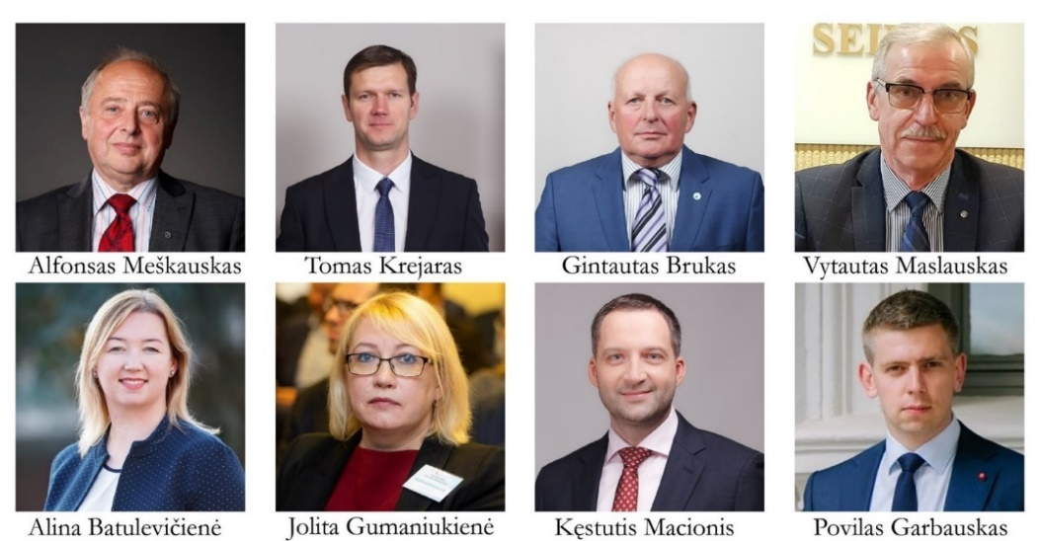
2020 m. į posėdžius rinkosi 3 kartus (2020-05-27, 2020-06-17, 2020-09-30). Jonavos rajono savivaldybės tarybos nuostatai patvirtinti 2020 m. vasario 6 d. sprendimu Nr. 1TS-11.
Posėdžių metu svarstytas Jonavos rajono savivaldybės verslo tarybos 2020 m. veiklos planas ir jam pritarta; Jonavos rajono savivaldybės smulkaus ir vidutinio verslo rėmimo programa; administracijai pateiktos rekomendacijos dėl nukentėjusių nuo COVID-19 verslo subjektų atleidimo nuo žemės ir nekilnojamo turto mokesčių bei dėl verslo liudijimų kainų nustatymo 2021 metams; svarstytas naujos Smulkaus ir vidutinio verslo skatinimo tvarkos projektas; svarstytas klausimas dėl Verslo apdovanojimų vertinimo komisijos funkcijų perdavimo JRP verslo tarybai. Susipažinta su Jonavos rajono savivaldybės administracijos apklausos būdu vykdomų pirkimų tvarka. Aptartos galimos bendradarbiavimo formos ar priemonės gerinant apleistos žemės ir pastatų situaciją; nedarbo lygio Jonavos rajone analizė, darbo rinkos situacija, atsakingų institucijų identifikavimas, veiksmų plano paruošimas ir kiti klausimai.
2020 metais vyko aktyvi komunikacija su vietos verslu, siekiant pristatyti savivaldybės administracijos teikiamas galimybes per smulkaus ir vidutinio verslo rėmimo fondą.
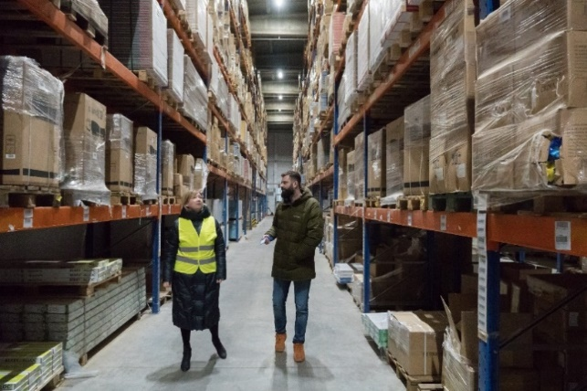
2020 m. kartu su VšĮ „Deko resto“ ir Savivaldybės vietos veiklos grupe įvertintas rajono poreikis verslo konsultavimo atvirai erdvei. 2020 m. rudenį startavo projektas „Jonavos verslo informavimo centras“: sukurtos laisvai pasiekiamos kompiuterinės darbo vietos, numatytas startuojančio verslo, bedarbių asmenų mokymas bei konsultavimas verslo pradžios ir plėtros klausimais. Projektas vyks iki 2022 m. rudens.
2020 m. kartu su VšĮ „Deko resto“ ir Savivaldybės vietos veiklos grupe įvertintas rajono poreikis verslo konsultavimo atvirai erdvei. 2020 rudenį startavo projektas „Jonavos verslo informavimo centras“: sukurtos laisvai pasiekiamos kompiuterinės darbo vietos, numatytas startuojančio verslo, bedarbių asmenų mokymas bei konsultavimas verslo pradžios ir plėtros klausimais. Projektas vyks iki 2022 m. rudens.

Jonavos rajono savivaldybės bendruomeninių organizacijų taryba (pirmininkė – Karolina Petrenčiuk-Naujokienė) tikslas – užtikrinti ir skatinti bendruomeninių organizacijų dalyvavimą nustatant, formuojant ir įgyvendinant bendruomeninių organizacijų plėtros politiką, stiprinti bendradarbiavimą tarp savivaldybės institucijų, įstaigų ir bendruomeninių organizacijų.
2020 m. vyko vienas susirinkimas, kurio metu buvo pristatyti bendruomeninių organizacijų tarybos tikslai, uždaviniai, pasidalyta nuomonėmis, ko bendruomenėms trūksta, ko jos pageidautų.
Dėl COVID-19 daugiau susirinkimų neįvyko, bet bendruomenės vis dar kviečiamos registruotis ir prisijungti prie bendruomenių tinkle, nes kuo daugiau bendruomenių prisijungs, tuo geriau bus galima išgirsti jų norus, lūkesčius, problemas ir pradėti jas spręsti. Registruotis galima el. p. bendruomeniu.taryba@jonava.lt. Bendruomenės kviečiamos bendrauti, dalytis mintimis, idėjomis, kad rajone gyventi būtų gera.
Jonavos rajono savivaldybės jaunimo reikalų taryba (toliau – JRT) (pirmininkė Birutė Gailienė), patvirtinta Jonavos rajono savivaldybės tarybos 2019 m. gegužės 30 d. sprendimu Nr. 1TS-112.
2020 m. parengti 2 savivaldybės tarybos sprendimų projektai dėl JRT sudėties keitimo, pasikeitus pareigoms ar nutrūkus nario įgaliojimams. JRT sudaro 8 nariai (4 savivaldybės administracijos ir / ar tarybos atstovai ir 4 Jonavos r. jaunimo visuomeninių organizacijų sąjungos atstovai). JRT tarybos tikslas – padėti įgyvendinti jaunimo politiką, užtikrinti jaunų žmonių dalyvavimą, sprendžiant savivaldybės jaunimo politikos klausimus, stiprinti bendradarbiavimą tarp savivaldybės institucijų ar įstaigų ir jaunimo bei su jaunimu dirbančių organizacijų. 2020 metais JRT posėdžiavo 4 kartus. Svarstyta 8 vietiniu bei nacionaliniu lygmenimis keliami klausimai.
JRT iniciatyva 2019 m. pabaigoje skelbtas jaunimo projektų (veiklos) finansavimo 2020 m. konkursas pagal savivaldybės tarybos 2018 m. spalio 25 d. sprendimu 1TS-201 patvirtintą Jonavos rajono savivaldybės jaunimo projektų (veiklos) finansavimo tvarkos aprašą (toliau – Aprašas). Gautos 6 paraiškos, finansuotos – 5. 2020 m. vasario 25 d. teiktas JRT siūlymas Jonavos r. savivaldybės merui ir administracijos direktoriui dėl lėšų skyrimo iš jaunimo projektams remti skirtų lėšų likučio Jonavos viešosios bibliotekos atvirajam jaunimo centro jaunimo veikloms (skirta 2050 Eurų). Lėšų poreikis iš savivaldybės biudžeto organizacijų jaunimo projektinėms veikloms 2020 m. buvo 14950 eurų. Savivaldybės biudžeto eilutėje jaunimo projektams remti 2020 m. numatyta 15 000 eurų. Pagal Aprašo 6.4 punktą, 5 proc. nuo visos sumos, t. y. nuo 15000 eurų, tenka Jaunimo reikalų tarybos reprezentacinėms išlaidoms (Metiniam jaunimo organizacijų susitikimo, Geriausio jaunimo projekto konkurso organizavimui ir pan.). 2020 m. projektų ataskaitos pateiktos laiku. Dėl Covid-19 pandemijos ribojimų dviem organizacijoms neįgyvendinus visų veiklų, lėšų likutis grąžintas į savivaldybės biudžetą (3068,6 Eur).
2020 m. kovo mėn. įvyko „Geriausio jaunimo projekto 2019“ konkursas, kurio nugalėtojai, dėl pandemijos neįvykus Metiniam jaunimo ir su jaunimu dirbančių organizacijų susitikimui, apdovanoti 2020 m. pabaigoje, nuotoliniu būdu įteikiant nominacijų statulėles ir www.zmonescinema.lt filmų peržiūros kodus už projektus: POPULIARIAUSIAS tarp geriausių – „Sėkmės (są)lyga“ – LMS Jonavos rajono savivaldybės moksleivių savivalda (JRSMS), GERIAUSIA IDĖJA – komunikacijos projektas „#zerowastetreciadienis“ – LMS Jonavos rajono savivaldybės moksleivių savivalda (JRSMS), BENDRUOMENIŠKIAUSIAS projektas – „Mes visi įdomūs ir reikalingi“ – VšĮ Vaikų ir jaunimo visapusiško lavinimo centras, GERIAUSIAS JAUNIMO PROJEKTAS 2019 – „Jaunimo projekto „Žvalgo mokinys” keliaujanti stovykla „LŠS100 ANP kitaip“ – Jaunųjų turistų ir keliautojų būrys „Vedlys“. Nominacijas patekusiems į II konkurso etapą projektams skyrė Ukmergės rajono savivaldybės jaunimo reikalų taryba.
2020 m. gruodžio 2 d. vyko JRT konsultacija dėl kokybiškos JRT veiklos organizavimo. Dalyvavo 6 JRT nariai iš 8.
Per ataskaitinį laikotarpį prašymų bendrafinansuoti projektus ir finansuoti jaunimo organizacijų steigimosi išlaidas negauta, todėl manoma, kad naujų jaunimo organizacijų įsteigta nebuvo.

MERO VEIKLA

MERO POTVARKIAI

Visus savo sprendimus meras įformina potvarkiais. Ataskaitiniu laikotarpiu išleistas 401 potvarkis, iš jų: 76 – veiklos, 185 – personalo, 34 – komandiruočių, 106 – atostogų.
Mero potvarkiais buvo sudarytos šios darbo grupės: dėl Jonavos rajono švietimo įstaigų vadovų metų veiklos ataskaitų vertinimo (pirmininkė Birutė Gailienė); dėl VšĮ Jonavos suaugusiųjų ir jaunimo mokymo centras pertvarkymo (pirmininkė Birutė Gailienė); dėl Jonavos miesto logotipo rinkimo (pirmininkas Eugenijus Sabutis); 2020 m. liepos 1-6 dienomis Vilniuje vyksiančios Lietuvos moksleivių dainų šventės organizacinių klausimų sprendimui (pirmininkė Rita Trimonienė); dėl Jonavos rajono savivaldybės pedagoginės psichologinės tarnybos pertvarkymo į Jonavos rajono savivaldybės švietimo pagalbos tarnybą / centrą (pirmininkė Birutė Gailienė); dėl 123 000 Eur, skirtų verslo subjektų sąlygoms gerinti, paskirstymo (pirmininkas Valdas Majauskas); dėl žemės ir nekilnojamojo turto mokesčių tarifų nustatymo (pirmininkė Alina Batulevičienė); dėl UAB „Audifina“ atliktame Jonavos kūno kultūros ir sporto centro audite pateiktų rekomendacijų įvertinimo bei galimo įgyvendinimo (pirmininkė Birutė Gailienė); dėl patalpų parinkimo verslo bendradarbiavimo erdvei „Spiečius“ (pirmininkė Birutė Gailienė); dėl paraiškos teikimo VšĮ „Versli Lietuva“ projekte dėl bendradarbystės erdvės „Spiečius“ įrengimo Jonavoje (pirmininkas Valdas Majauskas); dėl Jonavos rajono švietimo pagalbos tarnyboje veikiančios Centralizuotos biudžetinių įstaigų buhalterijos veiklos efektyvumo gerinimo (pirmininkė Birutė Gailienė); dėl menininko Remigijaus Rabikausko sukurtos metalinės skulptūros (gulbės) pastatymo vietos parinkimo Jonavos mieste (pirmininkas Valdas Majauskas); dėl Jonavos rajono savivaldybės bendrojo ugdymo mokyklų tinklo pertvarkos 2021-2025 m. bendrojo plano parengimo (pirmininkė Birutė Gailienė).
Komisijos: Viešosios įstaigos Jonavos ligoninės korupcijos indekso nustatymo komisija (pirmininkė Lolita Nekrošienė); komisija šilumos tiekimo įmonių investicinių planų nagrinėjimui (pirmininkas Alfonsas Meškauskas).

MERO FONDO LĖŠŲ PANAUDOJIMAS

2020 metais iš mero fondo buvo finansuotos veiklos, kurios reprezentuoja Jonavos kraštą. Iš Savivaldybės mero fondo paskirstyta 8613,29 Eur.

Mero fondo lėšų panaudojimas

ATSTOVAVIMAS SAVIVALDYBEI TEISMUOSE

Meras atstovauja pats arba įgalioja kitus asmenis atstovauti savivaldybei teisme, bendradarbiaujant su kitomis savivaldybėmis, valstybės ar užsienio šalių institucijomis, kitais juridiniais ir fiziniais asmenimis. Atstovauti savivaldybei teisme bei kitose teisėsaugos institucijose meras kitus asmenis įgalioja pagal mero pasirašytą ilgalaikį arba vienkartinį įgaliojimą, o kitose minėtose institucijose – pagal mero potvarkį.
Meras suteikė įgaliojimus Teisės ir personalo skyriui atstovauti Jonavos rajono savivaldybei visų lygių teismuose. Teisės ir personalo skyrius dalyvavo 53 bylų nagrinėjime, iš kurių 11 rajono savivaldybė / ar rajono savivaldybės administracija buvo įtraukta trečiaisiais arba suinteresuotais asmenimis, o 42 buvo ieškovais arba atsakovais.

INFORMACIJOS TEIKIMAS

2020 metais visuomenės informavimo priemonėms (respublikinei ir rajono spaudai, televizijai, naujienų agentūrai BNS, portalams jonavoszinios.lt, jonavosnaujienos.lt, Kauno regiono plėtros agentūros svetainei, savivaldybės interneto svetainei ir kt.) buvo pateikta per 200 pranešimų spaudai apie savivaldybės administracijos ir mero veiklą. Tarp jų: „Savivaldybės sutarė bendradarbiauti: Jonavos ir Kauno rajonų vaikai mokysis kartu”, „Jonavoje bus tęsiamas miesto stadiono remonto projektas”, „Jonavoje bus statomas modernus pėsčiųjų tiltas”, „Aš esu Jonava“, – sako miesto gimtadienį švenčiantys jonaviečiai“, „Jonava savaitgalį švenčia 270-ąjį miesto gimtadienį“, „Jonava pradeda naudoti miesto logotipą“, „Jonavos senamiestyje kalvis įkurdino žibinčių: skleidžia šviesą ir gėrį“, „Jonavą pasiekė naujojo pėsčiųjų tilto konstrukcijos“, „Jonava uždegė Kalėdas: įžiebta miesto eglė ir eglučių miestelis“.
Atskirai gyventojams buvo sukurti ir socialiniuose tinkluose parodyti 25 Jonavos rajono mero vaizdo pranešimai.
Jonavos rajono savivaldybės paskyra Facebook`e metų pabaigoje turėjo 4500 sekėjų (+1000).
Rajono gyventojus informuoti apie Vyriausybės ir savivaldybės administracijos sprendimus, siekiant sustabdyti COVID-19 viruso plitimą, buvo sukurta speciali interneto svetainė koronajonava.lt, kurioje pateikiama ir nuolat atnaujinama svarbiausia informacija bei su COVID-19 susijusi statistika.
Į žurnalistų užklausas, gyventojų pastabas bei pasiūlymus stengtasi atsakyti kuo operatyviau ir išsamiau. Savivaldybės administracijoje ir seniūnijose yra įrengtos pasiūlymų dėžutės. Žmonės dažniausiai kreipėsi į Viešosios tvarkos skyrių, Jonavos miesto seniūniją bei į Socialinės paramos skyrių.
Veikia nemokama telefono linija 8 800 101 05, kuria gyventojai gali skambinti ir pranešti apie, jų manymu, galimai neteisėtai gaunamas socialines išmokas.

BENDRAVIMAS SU GYVENTOJAIS

Siekiant užtikrinti tiesioginį bendravimą su savivaldybės gyventojais, kiekvieną pirmadienį buvo organizuojami gyventojų priėmimai aktualiais klausimais. 2020 m. priėmimui pas merą registravosi 49 lankytojai. Dėl paskelbto karantino kelis mėnesius bendravimas su rajono gyventojais vyko nuotoliniu būdu. Svarstyti klausimai: dėl socialinio būsto ar socialinių pašalpų – 19, miesto ir rajono tvarkymo, namų renovacijos – 12, vandentiekio ir nuotekų – 4, atliekų tvarkymo – 4, švietimo – 3, sporto ir kitų kultūros renginių organizavimo – 2, rajono verslininkų ar verslo projektų – 5.

Su gyventojas svarstytų klausimų temos

MERO INICIATYVOS, BENDRADARBIAVIMAS SU KITOMIS INSTITUCIJOMIS

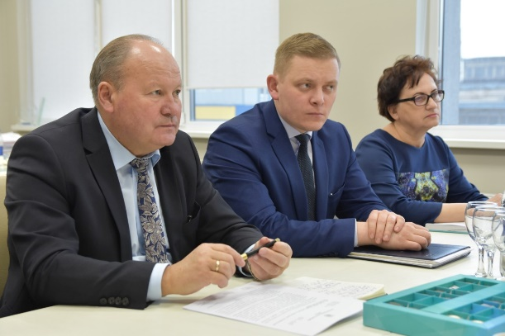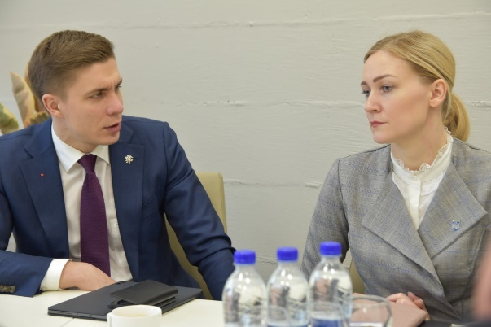
2020 m. sausio mėn. meras dalyvavo susitikime su Kauno rajono meru Valerijumi Makūnu. Sutarta, kad Jonavos rajono Batėgalos universaliame daugiafunkciame centre ikimokyklinę grupę galės lankyti Kauno rajono gyventojų vaikai. Leisti vaikus į Jonavos rajono ugdymo įstaigą prašė Kauno rajono Drąseikių ir Lapių gyventojai.
Apsvarstę visas galimybes, merai sutarė Batėgalos centre suformuoti antrą ikimokyklinio ugdymo grupę. Tokiu būdu Kauno rajono vaikai galės lankyti darželį, esantį netoli jų namų, o Jonavos rajono savivaldybė racionaliai išnaudos turimas patalpas.
***
2020 m. sausio mėn. Jonavos rajono savivaldybės meras, veikdamas ir kaip Lietuvos savivaldybių asociacijos (LSA) prezidentas, susitiko su Ministru Pirmininku Sauliumi Skverneliu dėl didesnio savivaldybių savarankiškumo ir skolinimosi galimybių. Premjeras pritarė, kad šis klausimas savivaldybėms yra gyvybiškai svarbus ir netrukus po šio susitikimo nurodė sudaryti specialią darbo grupę šiam klausimui spręsti.
***
AB „Achema“ pasikartojus keliems įvykiams, kada dėl techninių priežasčių į aplinką buvo išmesti gamybinių procesų dujų mišiniai, Jonavos rajono savivaldybės meras inicijavo kreipimąsi į LR Aplinkos ministeriją ir Aplinkos apsaugos departamentą bei susitikimą su savivaldybės administracijos, AB „Achema“ ir Nacionalinio sveikatos centro atstovais.
Susitikime kovo 5 d. sutarta užtikrinti geresnį gyventojų informavimą apie menkiausius incidentus didžiausioje rajono įmonėje. Po šio susitikimo AB „Achema“ pradėjo reguliariai teikti informaciją savivaldybei ir Jonavos gyventojams apie gamykloje vykdomus technologinius procesus.
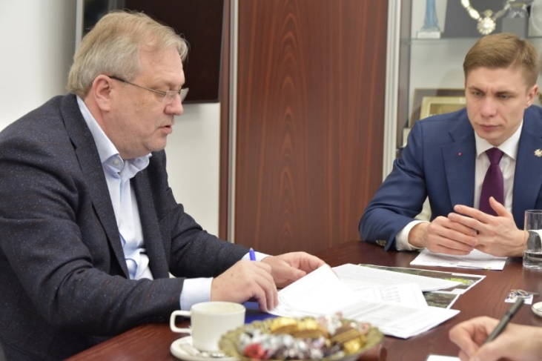
Aplinkos apsaugos agentūros vadovas pažadėjo ekspertų pagalbą siekiant užtikrinti nuolatinę oro kokybės ir aplinkos taršos stebėseną Jonavos rajone.
Savo ruožtu Jonavos rajono savivaldybė, padedama Aplinkos apsaugos agentūros (AAA) ekspertų, pradėjo nuolatinę oro kokybės ir aplinkos taršos stebėseną Jonavos rajone.
***
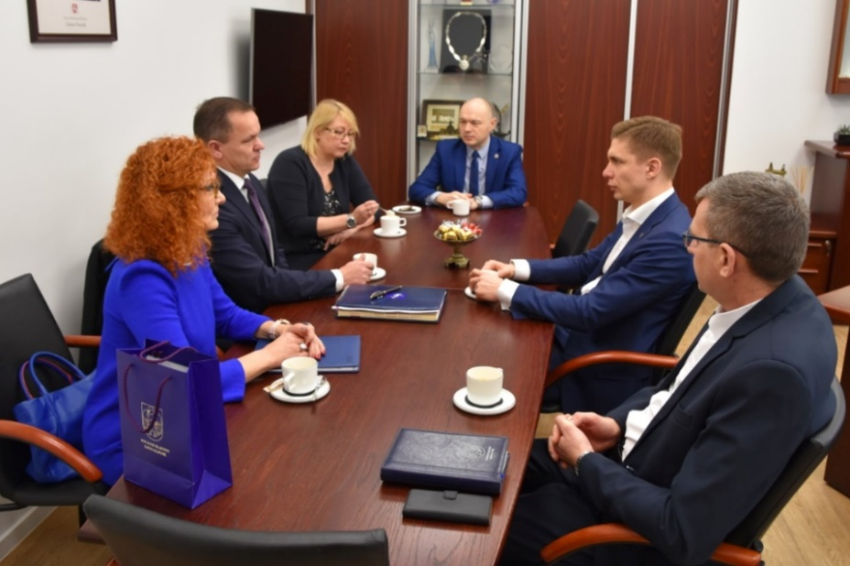
Jonavos rajono savivaldybėje kovo 10 d. svečiavosi Visagino meras Erlandas Galaguz ir mero pavaduotoja Aleksandra Grigienė. Susitikimo metu aptartos abejoms savivaldybėms, o taip pat visai savivaldai aktualios temos, sutarta keistis gerąja patirtimi, bendradarbiauti, inicijuoti reikalingus teisės aktų pakeitimus.
***
Siekiant gerinti švietimo situaciją Jonavos rajono savivaldybėje ir paruošti vadovaujančias pozicijas galinčius užimti švietimo lyderius, rajono meras inicijavo savivaldybės prisijungimą prie ISM Vadybos ir ekonomikos universiteto „Švietimo lyderystės“ programos.

Jonavos pedagogės „Švietimo lyderystės“ programoje
Šioje programoje pasiryžo dalyvauti Jonavos r. Bukonių mokyklos-daugiafunkcio centro direktoriaus pavaduotoja ugdymui, matematikos ir informacinių technologijų mokytoja Irma Rodaitienė, Senamiesčio gimnazijos istorijos mokytoja metodininkė Kristina Čepukienė, Raimundo Samulevičiaus progimnazijos dailės ir technologijų mokytoja Neringa Kušeliauskienė, Justino Vareikio progimnazijos fizinio ugdymo mokytoja Rigvita Kunevičienė. Jonavos rajono savivaldybė apmokės šių pedagogių magistrantūros studijas ISM Vadybos ir ekonomikos universitete.
***
Meras nuolat dalyvavo pasitarimuose su ministerijomis ir kitomis įstaigomis dėl COVID-19 ligos valdymo savivaldybėse, teikė siūlymus; domėjosi, kaip sprendžiami Jonavos rajono savivaldybėje COVID-19 ligos protrūkių klausimai.
Esant COVID-19 situacijai, meras aktyviai domėjosi Ekstremaliųjų situacijų komisijos veikla, priimamais sprendimais bei jų įgyvendinimu, rūpinosi ekstremaliosios situacijos valdymu rajone, bendravo ir bendradarbiavo su valstybinėmis įstaigomis ir institucijomis, rajono ūkio subjektais, savivaldybės Ekstremaliųjų situacijų komisija bei Ekstremaliųjų situacijų operacijų centru.
***
2020 m. kovo 25 d. Jonavos rajono meras Mindaugas Sinkevičius kreipėsi į Jonavos rajono verslo atstovus su prašymu paaukoti lėšų VšĮ Jonavos ligoninei. Į mero prašymą netrukus atsiliepė įmonės „Lonas“, „Achema“, „Aluflam“, „Danmink“ ir kitos, taip pat privatūs asmenys. Už paaukotus pinigus buvo įsigyjama būtiniausia įranga, medicininės apsaugos priemonės – visa tai, ko tąsyk labai trūko Jonavos rajono medikams stabdant Covid-19 viruso plitimą.
***
2020 m. birželio mėn. Jonavos rajono meras dalyvavo architektų ir urbanistų virtualiame forume „Miestas arčiau žmonių ar žmonės arčiau miesto?“, kuriame diskutuota apie Lietuvos miestų ateitį ir identitetą. Kalbėdamas forume Mindaugas Sinkevičius Jonavą vadino septynių minučių miestu, kuriame patogu gyventi, nėra bėdų su darželiais ar mokyklomis.
***
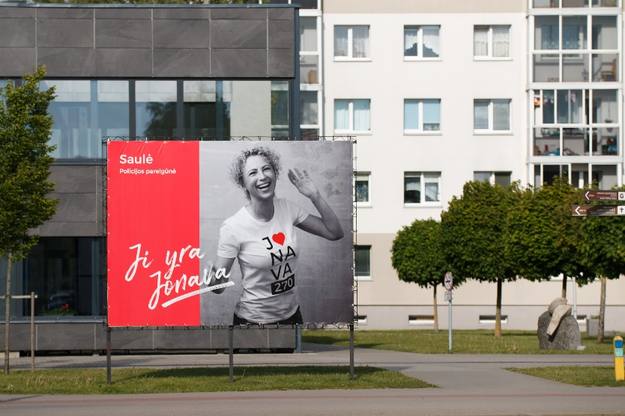
Jonavos rajono mero iniciatyva 2020 m. mieste buvo vykdoma socialinė kampanija „Aš esu Jonava“, skirta Jonavos miesto 270-ties metų jubiliejui. Įvairiose miesto vietose iškilo plakatai su jonaviečių nuotraukomis, kuriose fotomenininkas Audrius Reipa užfiksavo skirtingų kartų, profesijų atstovus.
„Jonava auga ir gražėja, atsiranda naujų erdvių, kyla nauji statiniai. Nepaisant visų šių pokyčių, Jonava visų pirma yra žmonės. Jauni, seni, norintys čia likti, išvykti, bet visada – sugrįžti. Be visų mūsų miestas būtų beveidis”, – kalbėjo Jonavos rajono meras Mindaugas Sinkevičius ir kvietė gyventojus padėti formuoti miesto tapatybę.
***
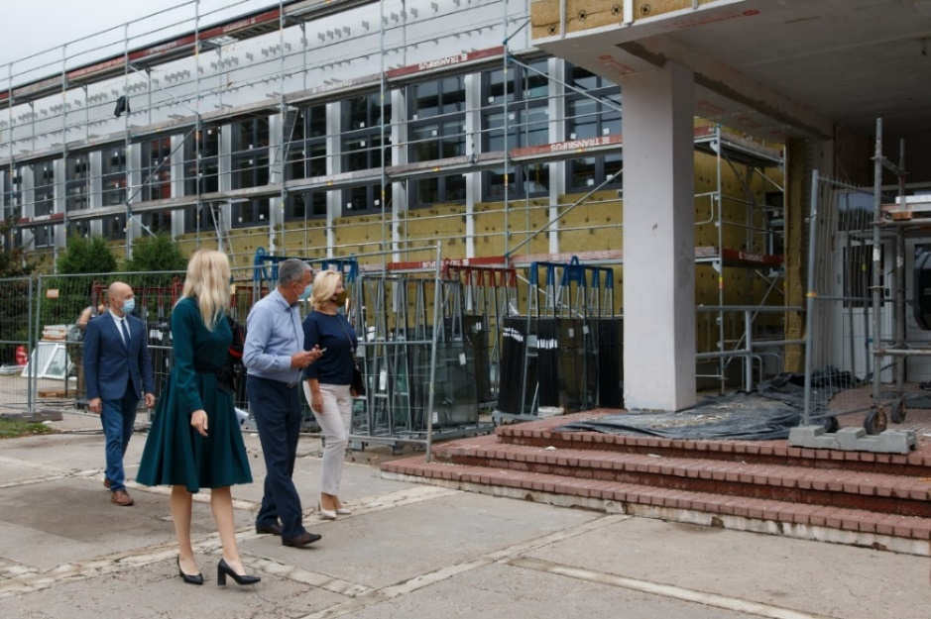
Atnaujinamas Justino Vareikio progimnazijos pastatas
Įvertinęs Vyriausybės planus įlieti daugiau pinigų šalies ekonomikos palaikymui pandemijos laikotarpiu, Jonavos rajono savivaldybės meras nurodė administracijai pateikti paraiškas rajone vykdomų projektų finansavimui.
Tokiu būdu Jonavos rajono savivaldybė gegužės mėn. iš Valstybės investicijų programos (VIP) papildomai gavo beveik 1 mln. eurų, kurie leido užbaigti du didelius projektus: atnaujinti Justino Vareikio progimnazijos pastatą ir Jonavos ligoninės vaikų skyrių.
***
Spalio mėn. Jonavos rajono merui ir Jonavos rajone išrinktam LR Seimo nariui pavyko įtikinti Vyriausybę skirti papildomą 1 mln. eurų Jonavos miesto stadiono rekonstravimo darbams užbaigti. Papildomas finansavimas leido Jonavos rajono savivaldybei sutaupyti savo biudžeto lėšų, kurios 2021 metais bus skirtos baseino statyboms.
***
Meras kuravo ir rūpinosi, kad kuo greičiau būtų realizuotas pėsčiųjų tilto per Žeimių gatvę projektas.

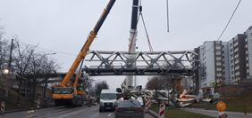
Dviračių-pėsčiųjų viaduko per Žeimių g. nauja statyba
***
2020 m. rugsėjo mėn. LSA prezidentui, Jonavos rajono merui Mindaugui Sinkevičiui Palangoje buvo įteiktas Komunalininko garbės ženklas – apdovanojimas už glaudų LSA ir Savivaldybių komunalinių įmonių asociacijos (SKIA) bendradarbiavimą.
Dirbdamos kartu abi asociacijos pasiekė, kad LR Seime būtų priimtos Vietos savivaldos įstatymo pataisos dėl vidaus sandorių, kurios suteikė teisę savivaldybėms pačioms spręsti, kam patikėti viešųjų paslaugų teikimą: atliekų tvarkymą, šilumos tiekimą, keleivių vežimą, gatvių priežiūrą ir kitas visiems gyventojams būtinas paslaugas.
Įstatymo pataisos taip pat suteikė teisę savivaldybėms savarankiškai pasirinkti, kaip jos valdys savo baseinus, stadionus ir kitą turtą.
***
Mero iniciatyva buvo nuolat tikrinami Jonavos rajono savivaldybės geriamojo vandens kokybės rodikliai, dėl UAB „Jonavos vandenys“ įmonėje nustatytų technologinių sutrikimų sudaromos darbo grupės ir telkiami reikalingi specialistai.
***
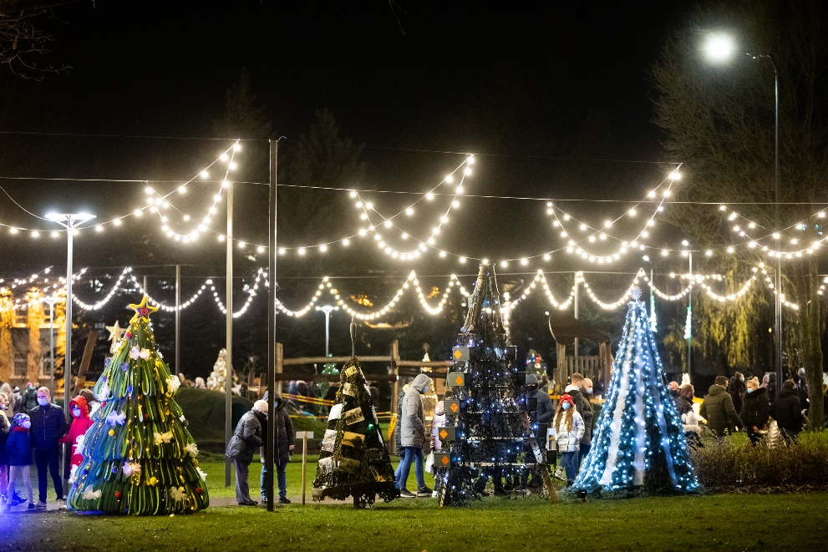
2020 m. rugsėjo pabaigoje savivaldybės meras pakvietė rajono įstaigas ir įmones dalyvauti Ramybės skvere kuriamo Kalėdinių eglučių miestelio projekte, kuris vykdytas antrus metus iš eilės. Į mero kvietimą atsiliepė per 70 rajono įstaigų ir įmonių, kurių pagamintos eglutės džiugino jonaviečius ir miesto svečius visą žiemos švenčių laikotarpį.
***
Didžiųjų metų švenčių išvakarėse Jonavos rajono meras Mindaugas Sinkevičius atsiliepė į Nacionalinio savanorių pagalbos koordinavimo centro „Stiprūs kartu“ ir Lietuvos savivaldybių asociacijos kvietimą dalyvauti akcijoje „Tylos ir solidarumo valanda“, kurios metu simboliškai buvo pagerbtos „COVID-19“ pandemijos aukos: Jonavos mieste vienai valandai užgesintos šventinės puošmenos, išjungtos kalėdinių eglučių šviesos.
***
Siekdamas stabdyti viruso plitimą, Jonavos rajono meras ragino gyventojus Naujuosius metus sutikti namuose ir atsisakyti kai kurių pamėgtų, tačiau didelę riziką keliančių tradicijų. Atsižvelgdamas į Lietuvos policijos prašymą, meras priėmė sprendimą Naujųjų metų išvakarėse išjungti miesto kalėdinės eglutės apšvietimą, neorganizuoti šventinių fejerverkų. Taip išvengta didelio žmonių būriavimosi viešose vietose.

MERO PADĖKOS IR APDOVANOJIMAI

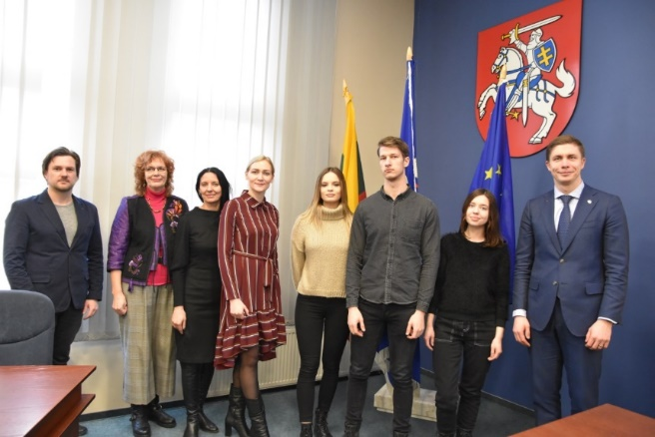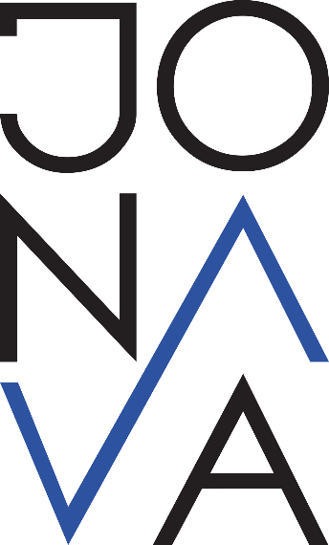
Vasario pradžioje išrinktas Jonavos miesto prekės ženklo (logotipo) konkurso laimėtojas. Konkurse dalyvavo Kauno kolegijos Menų ir ugdymo fakulteto studentai. Būsimieji grafinio dizaino profesionalai pasiūlė 14 darbų, iš kurių išrinkti trys geriausi.
Konkurso nugalėtoju pripažintas Aldo Petrėno pasiūlytas logotipas. Daugiausiai komisijos balsų surinkęs darbas sulaukė ir didžiausio Jonavos gyventojų palaikymo rajono savivaldybės facebook paskyroje.
Naujasis logotipas nepakeis herbo, kuris yra oficialus miesto skiriamasis ženklas, tačiau bus naudojamas reprezentacijai ir išskirtinumui pabrėžti. Su nauju prekės ženklu susijusi ir atnaujinta savivaldybės interneto svetainė www.jonava.lt, kuri tapo patrauklesnė, šiuolaikiškesnė, joje lengviau randama informacija apie mūsų miestą, savivaldybės veiklą ir paslaugas.
***
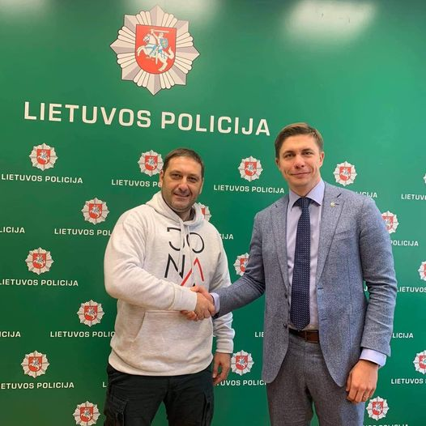
Padėka buvusiam Kauno VPK viršininkui E. Jablonskui
Visus metus Jonavos rajono meras aktyviai bendradarbiavo su Kauno apskrities vyriausiojo policijos komisariato ir Jonavos rajono policijos komisariato vadovybe bei pareigūnais, siekdamas užtikrinti rajono gyventojų saugumą ir stabdyti COVID-19 viruso plitimą. Kauno apskrities VPK buvo paskolinęs Jonavos savivaldybei specialų automobilį su atskira izoliacine keleivių pervežimo vieta, kuris karantino metu naudotas atsivežant iš užsienio grįžusius jonaviečius.
***
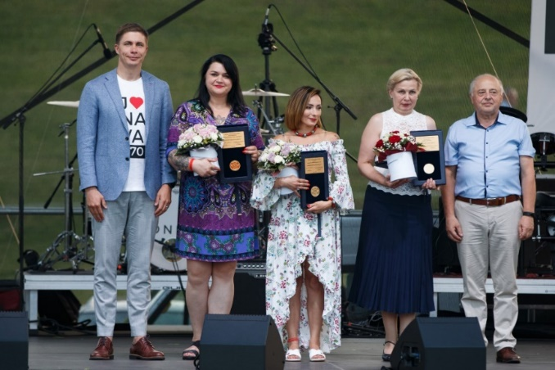
Per Jonavos miesto gimtadienio šventę mero padėkomis ir apdovanojimais pagerbti konkurso ,,Sukurta Jonavoje“ laimėtojai.
***
Mero padėkomis apdovanoti 2020 metų Prano Dovalgos premijos laureatai: žurnalistai Irena Nagulevičienė už apybraižą „Pabartonių paslaptis: nacių auka – trisdešimtmetis žurnalistas“ ir Gediminas Zemlickas už straipsnį „Pranas Dovalga: Nuo Neries ligi Vltavos krantų“ žurnale „Lietuva – Čekija“ bei straipsnį „Karolis IV: dėl ko taip gerbiamas Čekijoje ir už jos ribų“ žurnale „Naujoji Romuva“.
***
Įteiktos trys mero padėkos ,,Atliekų kultūros“ egzamino nugalėtojams. Jonavos rajono savivaldybė mero padėkomis ir suvenyrais apdovanojo Senamiesčio gimnazijos 10B klasės moksleivę Atėnę Jakimavičiūtę (28 teisingi atsakymai iš 30 klausimų), Jeronimo Ralio gimnazijos 10E klasės moksleivę Gabiją Vilkaitytę (26 / 30) ir Jonavos rajono gyventoją Ievą Nikitinienę ( 26 / 30).
***
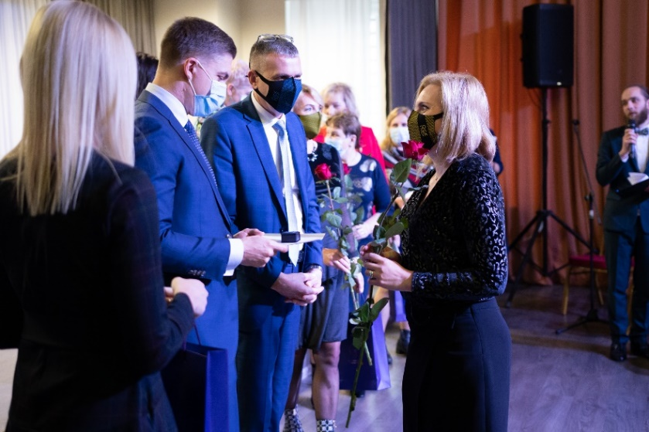
Savivaldos dienos proga už ilgametį darbą rajono savivaldybėje mero padėkomis pagerbti administracijos ir seniūnijų darbuotojai. Įteikta 30 padėkų.
***
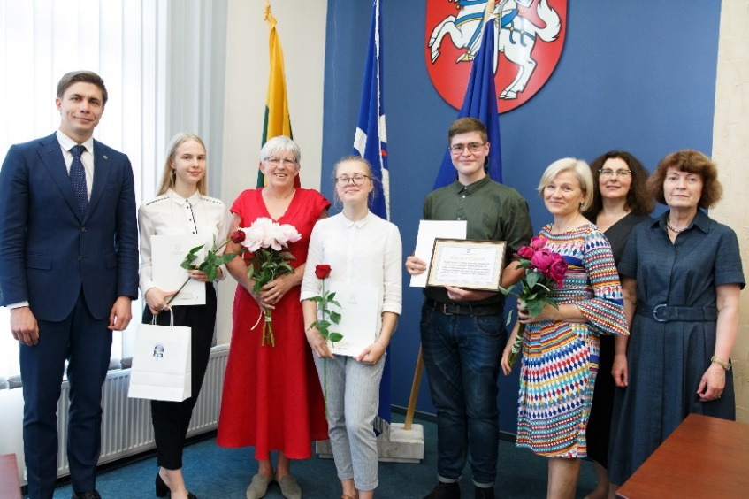
Mero padėkomis ir dovanėlėmis pagerbti Grigorijaus Kanovičiaus premijos rašinių konkurso nugalėtojai.
***
Spaudos atgavimo, knygos ir kalbos dienos proga meras lietuvių kalbos puoselėtojus, spausdinto lietuviško žodžio gerbėjus, bibliotekininkus ir žurnalistus sveikino nuotoliniu būdu. Įteiktos 9 mero padėkos ir suvenyrai rajono žiniasklaidos atstovams.
***
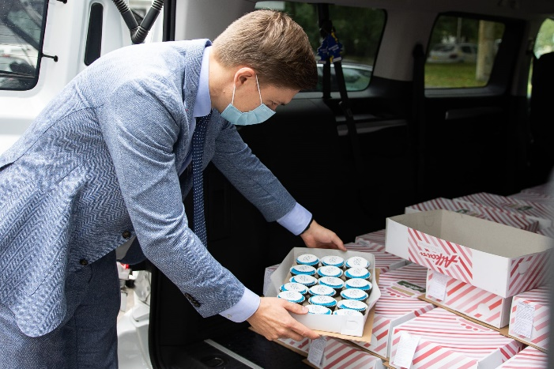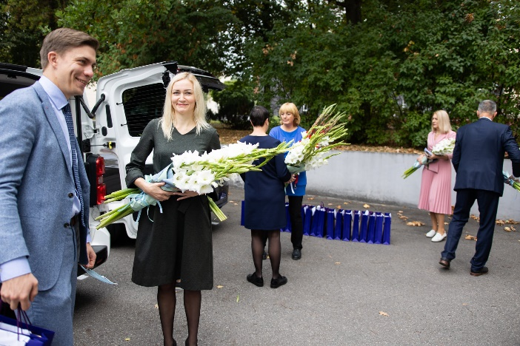
Mokytojų dienos proga mero padėkos, saldumynai bei veido kaukės su miesto logotipu pasiekė visas rajono švietimo įstaigas.
***

Jonavos rajono meras Mindaugas Sinkevičius padėkomis ir gardžiais kepiniais apdovanojo visas Kalėdinių eglučių miestelio kūrimo konkurse dalyvavusias rajono įstaigas: į rajono darželius, mokyklas, seniūnijas ir kitas įstaigas bei įmones iškeliavo net 74 šimtalapiai. Gražiausios eglutės konkurso nugalėtojai – Jonavos r. Kulvos Abraomo Kulviečio mokykla; Jonavos vaikų lopšelis-darželis „Bitutė“ bei Jonavos vaiko ir šeimos gerovės centras – paskatinti piniginiais prizais iš mero fondo.

SAVIVALDYBEI SKIRTOS PADĖKOS IR APDOVANOJIMAI

Jonavos rajono savivaldybė apdovanota Europos Tarybos ženklu už nepriekaištingą valdymą (ELoGE). Apdovanojimų ceremonija vyko nuotoliniu būdu. ELoGE apdovanojimas reiškia, kad jį pelniusios savivaldybės administracija laikosi Europos Tarybos nustatytų Gerojo valdymo principų, o rajono gyventojai teigiamai vertina savivaldybės darbą.
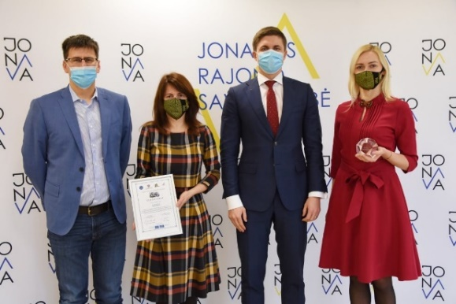
Savivaldybių vertinimas vyko keliais etapais. Pagal Europos Tarybos patvirtintą metodiką savivaldybes vertino gyventojai, politikai ir darbuotojai, savivaldybės teikė atitinkamus veiklos įrodymus.
Vertinime dalyvavo daugiau kaip pusė Lietuvos savivaldybių – 35-ios, tačiau nustatytą balų skaičių surinko ir Europos Tarybos ženklu už nepriekaištingą valdymą apdovanotos 14: Šiaulių miesto, Akmenės rajono, Alytaus miesto, Anykščių rajono, Birštono, Druskininkų, Jonavos rajono, Joniškio rajono, Klaipėdos miesto, Kupiškio rajono, Panevėžio rajono, Plungės rajono, Tauragės rajono, Vilkaviškio rajono savivaldybės.
***
Jonavos rajono meras Mindaugas Sinkevičius atsiėmė Lietuvos sporto federacijų sąjungos (LSFS) įsteigtą apdovanojimą Jonavai – 2020 metų sporto miestui. Šį titulą Jonava šiemet pelnė tradiciniuose sporto vadybos apdovanojimuose.
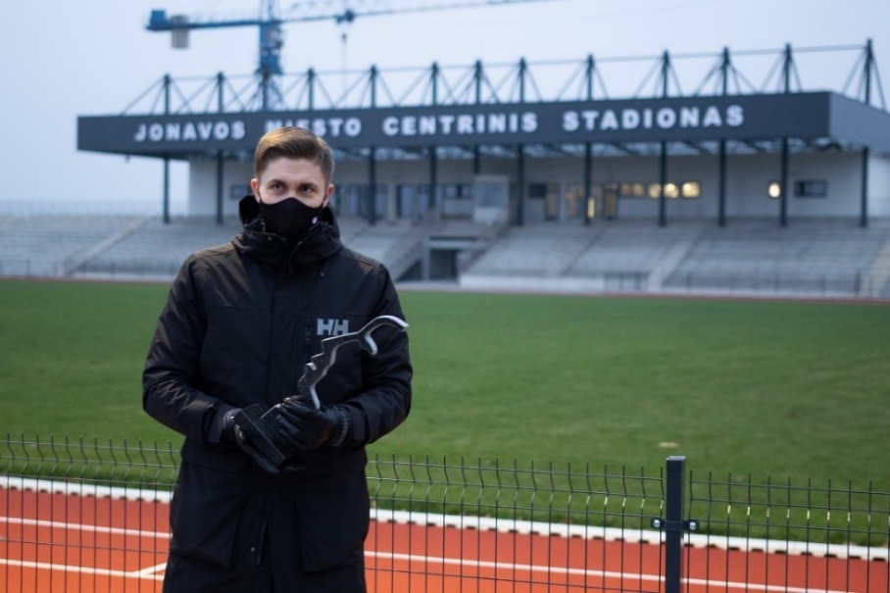
Sporto vadybos apdovanojimų organizatoriai įvertino Jonavoje vykdomus centrinio miesto stadiono statybos darbus, prasidėjusias baseino statybas.
Neliko nepastebėtos Jonavoje vykusios Europos salės futbolo čempionato atrankos turnyro pirmojo ir antrojo etapo bei UEFA salės futbolo Čempionų lygos varžybos.
Tai – jau antrasis LSFS apdovanojimas Jonavai. Pirmąją statulėlę 2017 m. pelnė ką tik atidaryta Jonavos sporto arena, pripažinta Metų sporto infrastruktūros objektu.
***
Jonavos rajono savivaldybė apdovanota „Auksine Krivūle“ svarbiausiuose šalies savivaldos metų apdovanojimuose, nominacijoje „Savivaldybė – kultūros puoselėtoja“. Krivūlę Jonavos rajono merui Mindaugui Sinkevičiui įteikė kultūros ministras Mindaugas Kvietkauskas.
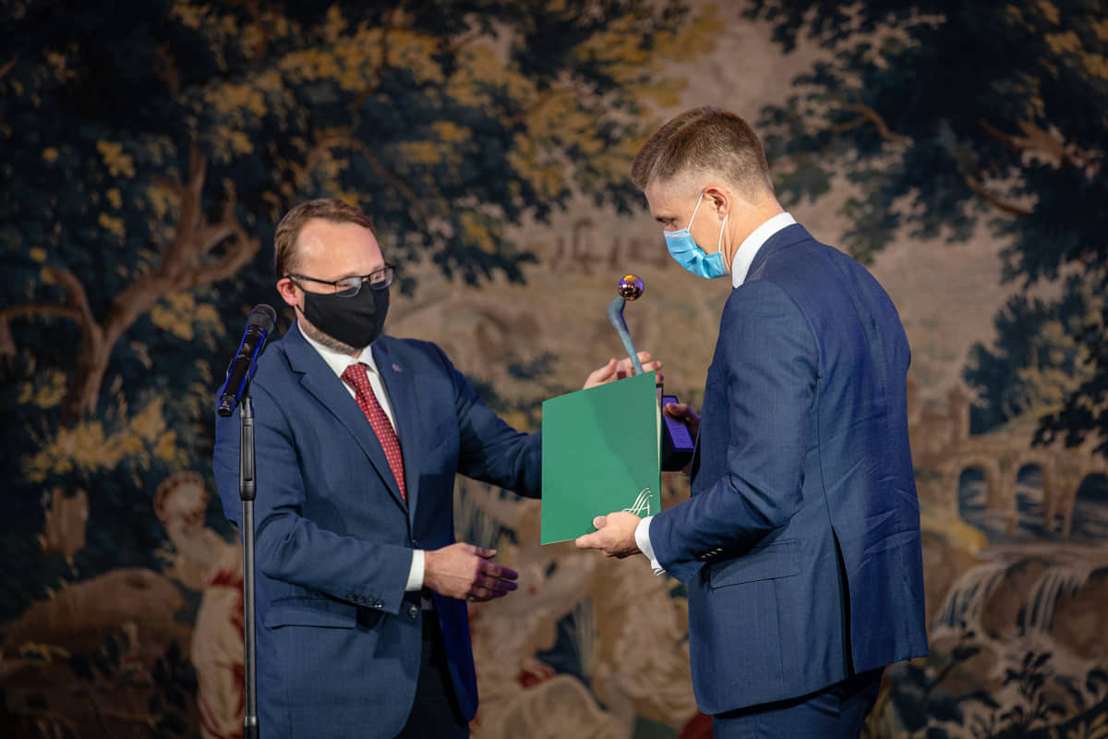
Apdovanojimus organizuojanti Lietuvos savivaldybių asociacija ir nominacijos steigėja Kultūros ministerija įvertino Jonavos kultūros centro (JKC), jo padalinių, muziejaus, Viešosios bibliotekos veiklą bei savivaldybės indėlį kultūros srityje.
Kaip pastebėjo Kultūros ministerija, Jonavos rajono savivaldybėje kultūros procese dalyvauja iniciatyvi kultūros ir meno žmonių komanda, kūrybingas jaunimas, aktyvios bendruomenės.

TARPTAUTINIS BENDRADARBIAVIMAS

Jonavos rajono savivaldybė plėtoja tarptautinį bendradarbiavimą su šiais partneriais užsienyje: Bagrationovskas (Rusija), Čekija (Děčin), Estija (Jogeva), Suomija (Riihimaki), Lenkija (Kedzierzyn-Kozle), Baltarusija (Polock), Ukraina (Smila), Rumunija (Pucioasa), Moldova (Vadul lui Voda), Sakartvelu (Zugdidi). 2020 m. dėl Covid-19 pandemijos susitikimų su užsienio partneriais neįvyko.
***
2020 m. rugsėjo mėn. Jonavos rajono meras nusiuntė vaizdo sveikinimą Jonavos miesto-partnerio Smilos gyventojams. Meras pasveikino šio Ukrainos miesto gyventojus jų miesto dienos proga, palinkėjo Smilai gerovės ir stabilumo.

DALYVAVIMAS VIEŠUOSIUOSE RENGINIUOSE

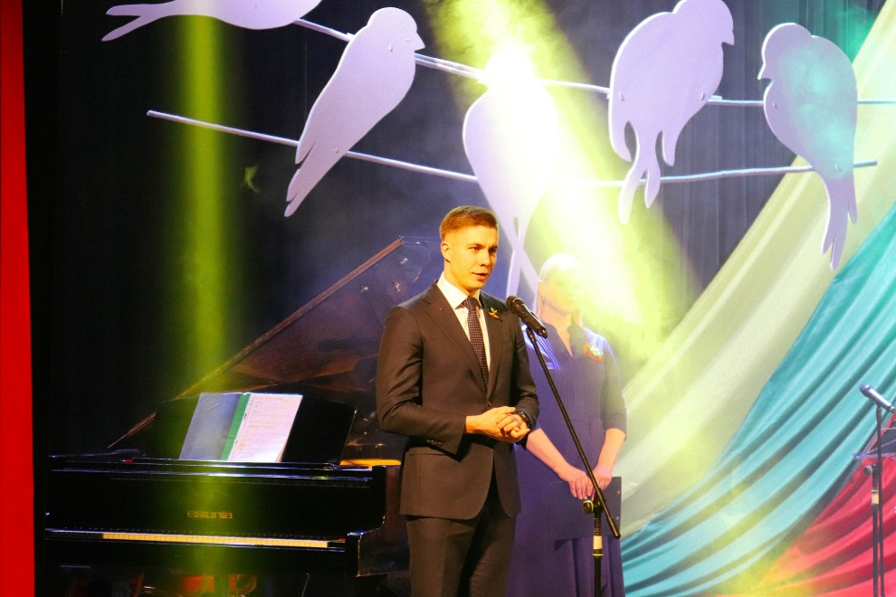

Vasario 16 d. 18 val. Kultūros centro didžiojoje salėje vyko Vasario 16-osios koncertas. Pasveikinti visų susirinkusių atvyko Jonavos r. savivaldybės meras Mindaugas Sinkevičius.
***
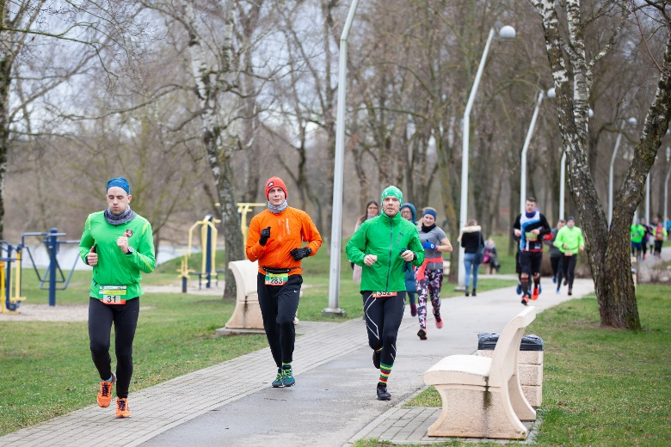
Kovo 11-sios 30-mečiui paminėti suorganizuota 12 renginių Jonavos mieste ir 10 – rajono seniūnijose. Šventinių renginių maratoną vainikavo koncertas „30 AČIŪ už Lietuvą“ Sporto arenoje.
Šventinę Kovo 11-ąją jonaviečiai pradėjo ne tik tradiciniu bėgimu „Obeliskas A. Kulviečiui – Jonava“, kuriame dalyvavo ir meras M. Sinkevičius, tačiau ir malda už Tėvynę „Ačiū už viltį, tikėjimą ir meilę“ Jonavos Šv. apaštalo Jokūbo bažnyčioje. Santarvės aikštėje vyko iškilmingas Lietuvos Nepriklausomybės atkūrimo dienos minėjimas „AČIŪ už auką, istoriją ir laisvę“, taip pat net dvi bendruomenės pilietinės akcijos – „30 AČIŪ“ ir „Signatarai“. Renginio metu jonaviečiai stebėjo iškilmingą Ruklos įgulos karių rikiuotę, klausėsi Jonavos r. savivaldybės mero Mindaugo Sinkevičiaus, LR seimo nario Rimanto Sinkevičiaus ir plk. ltn. Artūro Purlio sveikinimo kalbų.
***
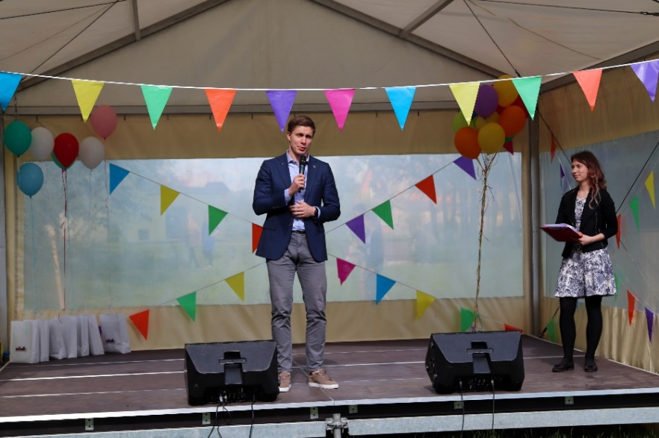
Birželio 1 d. Ramybės skvere vyko padėkos akcijos „Ačiū, Lietuva!“ koncertas ir renginys Tarptautinei vaikų gynimo dienai paminėti. Šventės metu meras sveikino mažuosius rajono piliečius bei dėkojo medikams, pareigūnams, socialiniams darbuotojams, savanoriams, pardavėjams, vaistininkams, verslininkams ir visiems kitiems geradariams, padėjusiems apsirūpinti apsaugos priemonėmis ir padėjusiems įveikti pirmąją COVID-19 bangą.
***
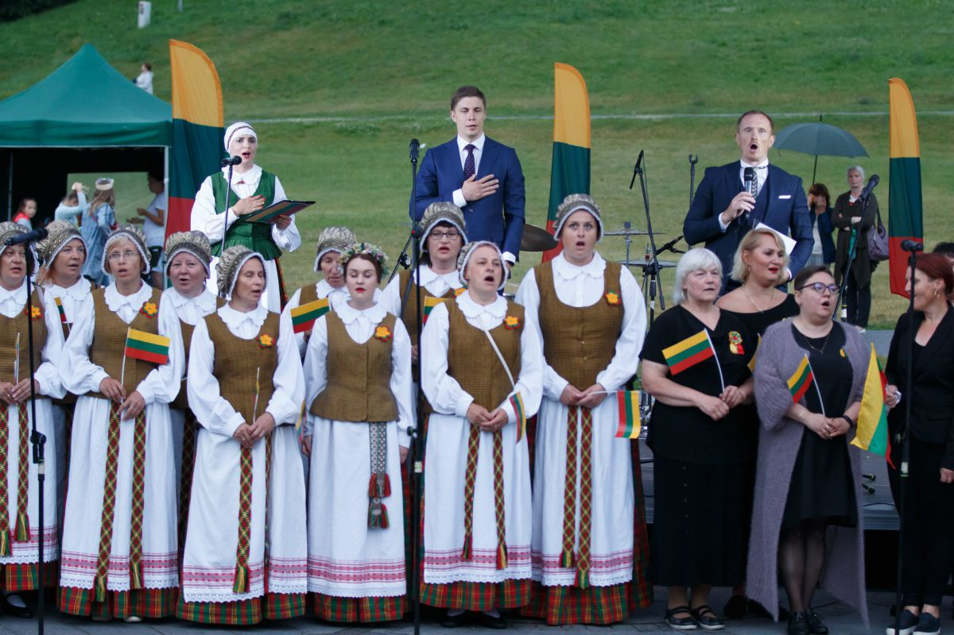

Valstybės (Lietuvos karaliaus Mindaugo karūnavimo) dieną jonaviečius ir miesto svečius sujungė akcija „Tautiška giesmė aplink pasaulį“.
***
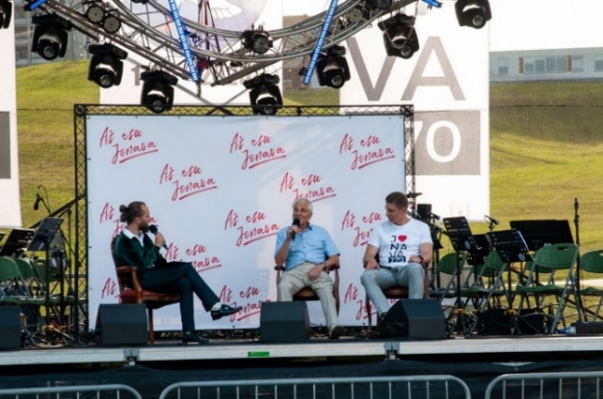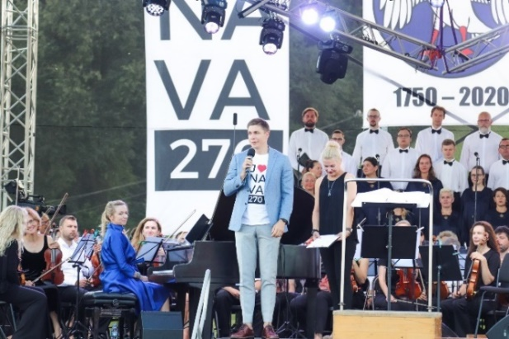
Rugpjūčio pirmąjį savaitgalį Jonava šventė 270-ties metų miesto įkūrimo jubiliejų. Šia proga vyko Šeimų piknikas, neformalūs pokalbiai „Aš esu Jonava!”, pėsčiųjų ir dviračių žygiai, konkursai, iškilmingai buvo atidaryti dviračių takai. Meras aktyviai dalyvavo miesto šventės renginiuose.
Rugpjūčio 9-ąją Joninių slėnyje jubiliejinę 270-ojo Jonavos gimtadienio savaitę užbaigė Pažaislio muzikos festivalis.
***
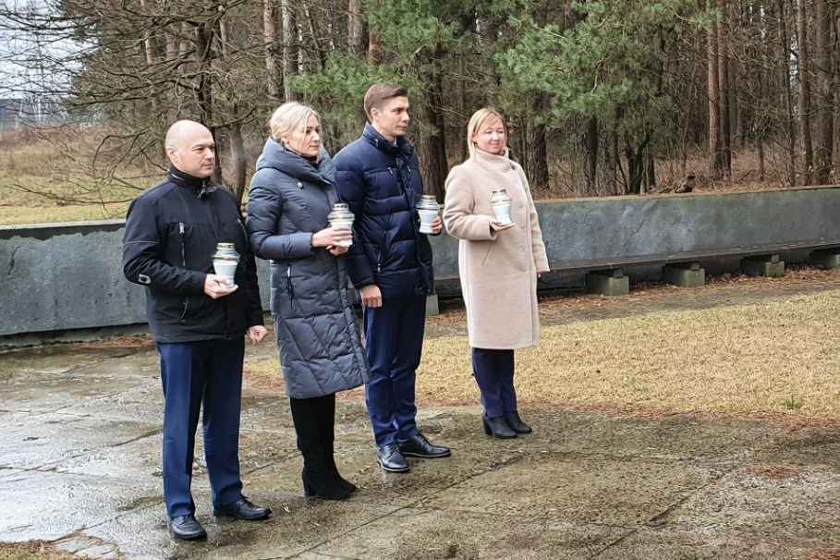

Rugsėjo 23-iąją buvo minima Žydų genocido diena ir pagerbtas žuvusiųjų atminimas. Jonavoje iki Antrojo pasaulinio karo žydai sudarė 80 proc. visų gyventojų. 1941 m. rugpjūčio-rugsėjo mėn. Giraitės miškelyje buvo išžudyta 2100 žydų tautybės žmonių – sunaikinta beveik visa daugybę metų čia gyvenusi ir kūrusi žydų bendruomenė.

REGIONO PLĖTRA

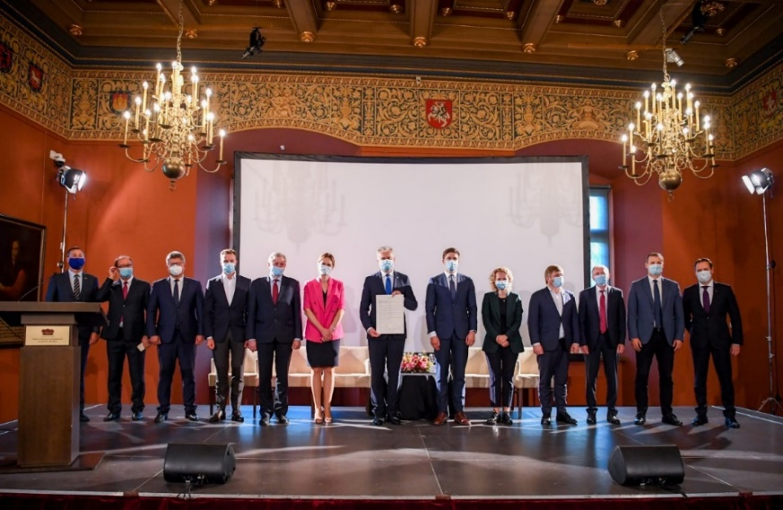
2020 m. rugsėjo mėn. Jonavos rajono meras dalyvavo LR Prezidento Gitano Nausėdos inicijuotame kasmetiniame Regionų forume, skirtame aptarti svarbiausius regionų politikos ir savivaldos plėtros klausimus. Forume meras akcentavo savivaldybių savarankiškumo klausimą.
***
Meras atstovavo savivaldybei Kauno regiono plėtros taryboje. 2020 metais ši taryba posėdžiavo 21 kartą, 20 iš jų sprendimai buvo priimami taikant elektroninę rašytinę procedūrą. Priimti 96 sprendimai.
Pagrindiniai nagrinėti klausimai – regioninių projektų sąrašų tikslinimas, keitimas: tvirtintos įvairios darbo grupės, deleguoti atstovai, pristatyti įvairūs projektai. Meras rūpinosi, kad savivaldybei būtų tinkamai atstovaujama regionų plėtros taryboje ir regionų plėtros tarybos priimti sprendimai būtų tinkamai įgyvendinami savivaldybėje. Pagrindinė sprendimų įgyvendinimo priežiūra – projekto verčių pagal patvirtintą biudžetą užtikrinimas, projekto veiklų atlikimas numatytais terminais, projekto apimčių išlaikymas arba, esant sutaupymams, didinimas.
***
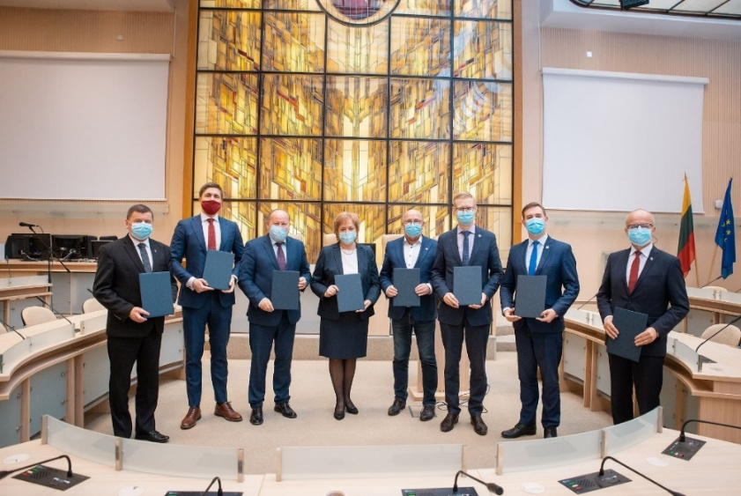
Nuo 2020 m. rugsėjo 1 d. įsigaliojo nauja Regioninės plėtros įstatymo redakcija. Įstatymu įtvirtinamas principas – įgyvendinti regioninę politiką decentrazuotai, daugiau galių suteikiant regionų plėtros taryboms. Nuo šiol nacionalinės regioninės politikos įgyvendinimą konkrečiame regione planuos ir koordinuos regiono plėtros taryba – savarankiškas juridinis asmuo, turintis įstatymu nustatytą kompetenciją.
2020 m. lapkričio pabaigoje Jonavos rajono savivaldybės meras kartu su kitais Kauno regiono savivaldybių merais įsteigė Kauno regiono plėtros tarybą. Steigimo sutartį savo parašais oficialiai patvirtino Birštono, Kauno miesto, Kaišiadorių, Jonavos, Raseinių, Kėdainių, Prienų ir Kauno rajonų merai.
Merai vienbalsiai patvirtino, kad Tarybos tikslas – atstovauti ne atskirų savivaldybių, o bendriems viso Kauno regiono ir jo gyventojų interesams nacionaliniu mastu, sprendžiant opiausias viso Kauno regiono problemas ir siekiant konstruktyvios diskusijos su nacionaline valdžia bei ieškant viso regiono plėtrai palankių sprendimų.

STRATEGINIS PLĖTROS PLANAS. VIZIJA, TIKSLAI IR PRIORITETINĖS SRITYS

Šia plėtros vizija Jonavos rajonas vadovausis ateinančiu periodu: Jonavos rajonas – darnus sumanios pramonės, logistikos, inovacijų ir krašto apsaugos centras, puoselėjantis daugiakultūrines tradicijas, išsiskiriantis išplėtota, palankia šeimai ir draugiška aplinkai infrastruktūra. Tai kraštas, kuriame patogu gyventi, dirbti, leisti laisvalaikį ir auginti vaikus.
Jonavos rajono savivaldybės strateginiame plėtros plane iki 2027 metų išskirtos keturios prioritetinės sritys: pažangi ir konkurencinga ekonomika; aukštos gyvenimo kokybės, socialiai atsakingas ir saugus rajonas; geriau sujungtas, darnios aplinkos rajonas su modernia infrastruktūra; patraukli, efektyvi ir piliečiams atvira savivalda.
- Pažangi ir konkurencinga ekonomika.
Siekdama pažangios ir konkurencingos ekonomikos augimo, Jonavos rajono savivaldybė vystys pasirinktos specializacijos (sumanios pramonės ir logistikos, inovacijų ir krašto apsaugos) veiklas, kurios darys įtaką stambių investuotojų pritraukimui, esamų verslo subjektų plėtrai, tuo pačiu labiau vystysis smulkus ir vidutinis verslas. Vystant ir kuriant alternatyvias veiklas kaime, Jonavos rajono savivaldybėje bus skatinamas vietinio maisto sistemų (Jonavos rajone gaminamų, perdirbamų ir vartojamų maisto produktų, gėrimų ir kt.) atsiradimas.
Jonavos rajono savivaldybėje bus tinkamai panaudojamas investicinis kapitalas, vystoma intensyvesnė parama verslo plėtrai, teikiama metodinė ir techninė pagalba verslo įmonėms ir verslininkams, taikomos jiems lengvatos bei įvairios rinkodaros priemonės, pritaikoma esama infrastruktūra užsienio bei vietos investuotojų poreikiams, plėtojama viešojo bei privataus sektorių partnerystė. Siekdama ekonominio proveržio, Jonavos rajono savivaldybė svarstys galimybę parinkti ir paruošti naują ar regeneruotą pramonės teritoriją laisvosios ekonominės zonos ar pramonės parko įkūrimui, kurs bei skatins kurti verslo centrus/ inkubatorius/ kūrybines dirbtuves/ kultūros ir kūrybines industrijas.
Jonavos rajono savivaldybė planuoja plėtoti aktyvaus poilsio paslaugų ir pramogų, pažintinio, vandens turizmo infrastruktūrą. Didelis dėmesys bus skiriamas turistų srautų didinimui, kultūros, sakralinio bei gamtos paveldo objektų įveiklinimui bei jų pritaikymui europiniams, nacionaliniams, regioniniams keliams (turizmui), švietimui (edukacinėms programoms), kultūrai, kitoms viešosioms paslaugoms bei ekonominei veiklai.
- Aukštos gyvenimo kokybės, socialiai atsakingas ir saugus rajonas.
Siekdama įgyvendinti šį veiklos prioritetą bei sukurti palankias sąlygas Jonavos rajonui tapti socialiai atsakingu, saugiu, o rajono gyventojams užtikrinti aukštą gyvenimo kokybę, Jonavos rajono savivaldybė planuoja siekti aukšto ugdymo(-si) lygio, didinti kultūros paslaugų patrauklumą, stiprinti gyventojų sveikatos priežiūrą bei plėtoti fizinį aktyvumą, stiprinti socialinę atsakomybę rajone, užtikrinti gyventojų viešąjį saugumą.
Siekdama aukštos gyvenimo kokybės, socialinio atsakingumo, Jonavos rajono savivaldybė modernizuos švietimo, sporto, socialinės apsaugos, sveikatos priežiūros, kultūros įstaigas, diegs šiose įstaigose inovacijas, informacines sistemas bei elektronines paslaugas, pritrauks jaunus, kvalifikuotus specialistus į rajoną, didins neformaliojo švietimo prieinamumą, skatins gyventojų sveiką gyvenseną bei fizinį aktyvumą, užtikrins socialinę apsaugą visoms labiausiai pažeidžiamoms gyventojų grupėms, kurs vaikui ir šeimai palankią aplinką.
Jonavos rajono savivaldybė ugdymo įstaigose diegs specializuotas švietimo programas atitinkančias pasirinktą rajono specializaciją (sumanios pramonės ir logistikos, inovacijų ir krašto apsaugos krypčių), taikys tikslinį profesinį minėtų sričių orientavimą, perkvalifikavimą ir aktyvias darbo rinkos priemones, įgyvendins dualinę profesinę mokymo sistemą (teorija – profesinėje mokslo įstaigoje, praktika – verslo įmonėje). Taip pat bus steigiami gamtos, technologijų, inžinerijos, matematikos ir kūrybiškumo ugdymo atviros prieigos centrai, užtikrinamas jų įveiklinimas ir tinklaveika.
Siekdama aukšto kultūros lygio, Jonavos rajono savivaldybė kultūros įstaigų infrastruktūrą bei kultūros paslaugas įveiklins europiniams, nacionaliniams, regioniniams keliams (turizmui), švietimui (edukacinėms programoms), kultūrai, kitoms viešosioms paslaugoms ir ekonominei veiklai.
Jonavos rajono savivaldybė, siekdama užtikrinti tęstinumą socialinės apsaugos srityje, teiks bendruomenines socialines paslaugas jų gavėjų namuose ir bendruomenėse, socialinę atskirtį patiriančių jaunų asmenų integravimosi ar grįžimo į darbo rinką ar švietimo sistemą paslaugas, vykdys specializuotas programas skirtas institucinę patirtį turinčių grupių integracijai į visuomenę, diegs, pritaikys ir įteisins socialinio verslo modelius, rengs ir įgyvendins emigrantų grąžinimo ir imigrantų integracijos programas. Sveikatos srityje didžiausias dėmesys bus skiriamas sveikatos priežiūros specialistų trūkumo problemoms spręsti bei gyventojų sveikai gyvensenai ir fiziniam aktyvumui skatinti.
Siekiant visuomenės saugumo, Jonavos rajone bus didinamas vaikų ir jaunimo užimtumas, vykdomos nusikalstamumo, smurto ir patyčių, ekstremalių situacijų, savižudybių prevencijos ir kitos prevencinės programos bei veiklos, formuojama saugi aplinka rajone, skatinama savanorystė.
- Geriau sujungtas, darnios aplinkos rajonas su modernia infrastruktūra.
Siekdama darnios aplinkos rajone, Jonavos rajono savivaldybė mažins taršą, didins mažiau taršių energijos šaltinių panaudojimą, tvarkys atliekas, vykdys aplinkosauginį gyventojų švietimą, plės komunalinių atliekų rūšiuojamojo surinkimo bei biologiškai skaidžių atliekų surinkimo infrastruktūrą, didesnį dėmesį skirs žaliųjų plotų priežiūrai, saugojimui ir plėtrai.
Jonavos rajono savivaldybė, siekdama užtikrinti geriau sujungto ir modernaus rajono plėtrą, gerins kelių infrastruktūros būklę bei didins eismo saugumą. Tokiu būdu bus didinamas gyventojų saugumas keliuose, bus mažinamas nelaimingų atsitikimų skaičius. Taip pat bus sudaromos galimybės gyventojams naudotis ekologinėmis transporto priemonėmis, toliau bus investuojama į dviračių ir kito bevariklio transporto priemonių infrastruktūros atnaujinimą ir plėtrą, diegiamos intelektinės transporto sistemos, įrengiamos privataus ir viešojo transporto jungties aikštelės, remiamos gyventojų mobilumo paslaugos ir skatinami alternatyvūs pavėžėjimo būdai.
Viešoji ir energetinė infrastruktūra yra svarbi sąlyga bendruomenės socialinei ir ekonominei veiklai plėtoti: ji sudaro tinkamas sąlygas kokybiškai gyvenamajai aplinkai ir gerovei kurti, daro įtaką gyvenimo kokybės rodikliams. Vystydama rajono viešąją infrastruktūrą, Jonavos rajono savivaldybė plės apšvietimo infrastruktūrą kaimiškose vietovėse, taip bus didinamas gyventojų saugumas, kaimo vietovių patrauklumas ir gyvybingumas.
Prioritetu taip pat bus siekiama plėtoti energijos efektyvumą didinančių pastatų modernizavimo projektus, vandens tiekimo ir buitinių bei paviršinių nuotekų infrastruktūros plėtros projektus, naudoti alternatyvius ir atsinaujinančius energijos šaltinius, plėtoti ekologinių inovacijų atsiradimą ir naudojimą.
- Patraukli, efektyvi ir piliečiams atvira savivalda.
Demokratiška, atvira, efektyvi ir gyventojų pasitikėjimą turinti vietos savivalda – sėkmingo savivaldybės problemų sprendimo garantas. Nuo vietos savivaldos gebėjimo planuoti bei efektyviai, atsižvelgiant į gyventojų, verslininkų, nevyriausybinių organizacijų, bendruomenių poreikius, koordinuoti, įgyvendinti sprendimus, priklauso rajono ekonominė, socialinė padėtis, reputacija regiono, šalies kontekste, galimybės naudotis ES ir kitų fondų parama.
Siekdama efektyvinti viešąjį valdymą, Jonavos rajono savivaldybė vykdys savivaldybės administracijos darbuotojų, politikų, savivaldybės įstaigų darbuotojų ir vadovų mokymus, organizuos kvalifikacijos kėlimą, vystys informacines technologijas ir elektronines paslaugas, gerins informacinių technologijų bazę, diegs įvairias programas, atnaujins savivaldybės ir įstaigų interneto tinklalapius, gerins teikiamas elektronines paslaugas, sieks lygių teisių įgyvendinimo, korupcijos mažinimo, administracinės naštos mažinimo, vykdys teritorinį, finansinį bei strateginį planavimą, skirs dėmesį Jonavos rajono savivaldybės įvaizdžiui stiprinti. Efektyvus viešasis valdymas bus užtikrinamas sutelkiant savivaldybės bei jos įstaigų ir institucijų valdomą IT infrastruktūrą, optimizuojant jos valdymą, plečiant kokybišką interneto tinklą, didinant informacijos pateikimą elektroniniais kanalais, naudojant socialinius tinklus, tiesiogines transliacijas.
Siekdama ugdyti pilietiškumą, Jonavos rajono savivaldybė planuoja plėtoti savanorišką veiklą, skatinti aktyviai veikti nevyriausybines, bendruomenines, jaunimo organizacijas, jaunimo neformalias grupes, plėtoti mobilų darbą su jaunimu, steigti atviras jaunimo erdves, centrus, skatinti jaunimo verslumą, didinti jo užimtumą, taikant naujus, inovatyvius metodus. Savivaldos atvirumas bus siekiamas įtraukiant piliečius, nevyriausybines organizacijas, kaimo bendruomenes į vietos valdžios sprendimų priėmimų procesą; visuomenei svarbių sprendimų priėmimas bus aptariamas susitikimuose, susirinkimuose su vietos valdžia, specialistais, ekspertais, verslo atstovais.
Jonavos rajone bus patrauklu gyventi, jeigu rajonas bus bendruomeniškai atviras, o vietos savivalda efektyvi. Tai bus užtikrinama pasitelkiant Jonavos rajono savivaldybės administracijos skyrius, struktūrinius padalinius, už saugumą atsakingas tarnybas, įstaigas ir organizacijas.

RAJONO BIUDŽETAS

Apžvelgiant tarybos veiklą 2020 metais, būtina paminėti tokius svarbius klausimus kaip
biudžeto priėmimas ir vykdymas, investicijos, kainų pasikeitimai.
Jonavos rajono savivaldybės 2020 metų biudžetas buvo patvirtintas laiku, nepažeidžiant įstatymu nustatytų terminų. Patvirtinto biudžeto pajamos – 47544,7 tūkst. eurų ir paskirstyta 3625,3 tūkst. eurų metų pradžios biudžetinių lėšų likučio, asignavimai – 50982,5 tūkst. eurų ir 120,5 tūkst. eurų finansinio turto padidėjimo išlaidos.
Ataskaitiniais metais biudžetas buvo tikslinamas keturis kartus. Patikslinto 2020 m. biudžeto planuotos pajamos – 57794,3 tūkst. eurų ir 3780,3 tūkst. eurų paskirstyta metų pradžios biudžetinių lėšų likučio, asignavimai – 61930,1 tūkst. eurų ir 290,5 tūkst. eurų finansinio turto padidėjimo išlaidos.
Rajono savivaldybės 2020 metų biudžeto gautos pajamos iš mokesčių, kitų pajamų, materialiojo turto realizavimo – 28440,4 tūkst. eurų, arba gauta 1054,5 tūkst. eurų mažiau nei planuota, pajamų planas įvykdytas 96,4 proc.
2020 metais panaudota 56041,7 tūkst. eurų lėšų biudžeto lėšų ir padengta 1166,9 tūkst. eurų finansinių įsipareigojimų (grąžintos paskolos).

Jonavos rajono savivaldybės 2020 m. biudžeto išlaidų struktūra pagal programas (procentais)

VERSLO SUBJEKTŲ, SAVIVALDYBĖS INSTITUCIJŲ, PATYRUSIŲ NUOSTOLIŲ DĖL KARANTINO, RĖMIMAS

2020 m. balandžio 23 d. vykusiame tarybos posėdyje patvirtintos Jonavos rajono savivaldybės fizinių ir juridinių asmenų rėmimo priemonės:
- sumažinti nekilnojamojo turto, žemės ir žemės nuomos mokesčiai vietos verslininkams, kurie nukentėjo per karantiną dėl taikytų įvairių apribojimų;
- palengvintos įsiskolinimų grąžinimo sąlygos;
- karantino metu ir 60 dienų po karantino pabaigos neskaičiuojami delspinigiai ir netaikomos išieškojimo procedūros pradelstiems mokėjimams už savivaldybės įstaigų valdomo nekilnojamojo turto nuomą, komunalines paslaugas;
- karantino metu atleisti tėvai, (globėjai, rūpintojai) nuo mokėjimų: už vaikų ugdymą Jonavos Janinos Miščiukaitės meno mokykloje; už sportinį ugdymą Jonavos kūno kultūros ir sporto centre; už savivaldybės biudžetinėse įstaigose teikiamas pailgintos dienos grupių paslaugas; už ugdymo sąlygų tenkinimą savivaldybės biudžetinėse įstaigose pagal ikimokyklinio ir priešmokyklinio ugdymo programas.
Į savivaldybę dėl mokesčių lengvatų gali kreiptis tie rajono verslininkai, kurie vykdo kultūros, laisvalaikio, pramogų, sporto, sveikatinimo ir poilsio, viešbučių, viešojo maitinimo įstaigų, restoranų, kavinių, barų, naktinių klubų ir kitų pasilinksminimo vietų, grožio paslaugų teikimo, lošimo namų (kazino) ir lošimo automatų salonų veiklą, parduotuvių, prekybos ir (arba) pramogų centrų, išskyrus, kurių pagrindinė veikla yra maisto, veterinarijos, vaistinių, optikos prekių ir ortopedijos techninių priemonių pardavimas bei turgaviečių, išskyrus prekybą maisto produktais. Per karantiną šios veiklos buvo apribotos.

2020 M. ĮGYVEDINTI IR PRADĖTI ĮGYVENDINTI PROJEKTAI. INVESTICIJOS

Vadovaujantis parengtu darnaus judumo planu, mieste bus kuriamos subalansuotos, efektyviu išteklių ir šiuolaikinių technologijų naudojimu grindžiamos darnaus judumo sistemos Jonavos mieste.
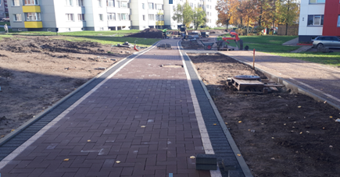
Dviračių-pėsčiųjų tako tarp Chemikų ir P. Vaičiūno g. kapitalinis remontas
Numatyta: įrengti informacinių švieslenčių (20 vnt.) miesto stotelėse, kartu įsigyjant reikiamą įrangą švieslenčių veikimui užtikrinti, taip pat autobusų GPS padėties nustatymo ir perdavimo įrenginius; įrengti informacines priemones, pritaikytas asmenims su klausos ir regos negalia 30-yje autobusų; pertvarkyti esamas viešojo transporto stoteles ir įrengti naujas (13 vnt.); atlikti dviračių / pėsčiųjų takų kapitalinį remontą, pritaikant žmonėms su specialiaisiais poreikiais; įrengti 10-ies vietų stoginių, skirtų dviračiams saugoti, bei 10-ies vietų dviračių saugyklų, skirtų dviračiams saugoti (15 vnt.).
***
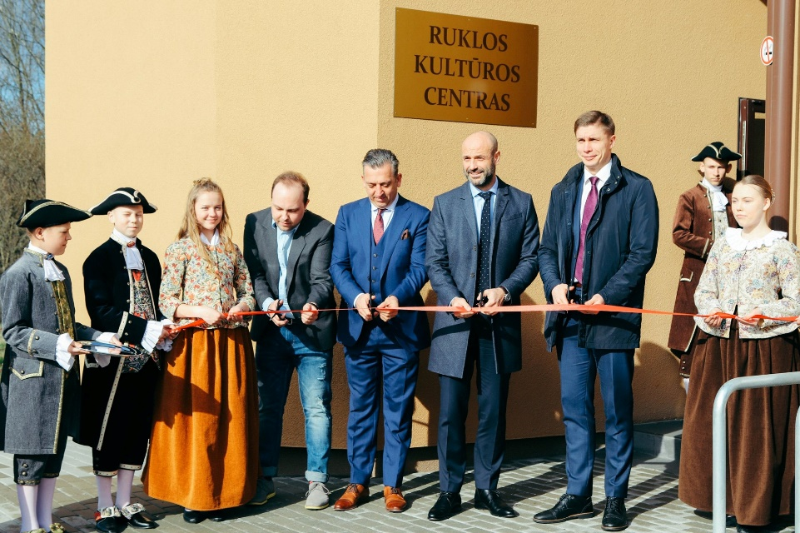
Kovo pradžioje meras dalyvavo renovuoto Ruklos kultūros centro atidarymo iškilmėse. Jonavos rajono savivaldybės administracijos ir Europos tarybos plėtros banko (CEB) bendradarbiavimas davė apčiuopiamų vaisių: per šį banką projektui „Pabėgėlių integracijos skatinimas“ iš Migrantų ir pabėgėlių fondo skirtomis lėšomis buvo atnaujintas Ruklos kultūros centras ir nupirkti keli butai Jonavos mieste. Savivaldybė, norėdama prisidėti prie sklandžios pabėgėlių integracijos, parengė projektą, kuris leido gauti finansavimą ne tik būstų įsigijimui, bet ir Ruklos kultūros centro atnaujinimui. Jame planuojame organizuoti įvairius renginius, veiklas, kuriose dalyvautų tiek vietiniai miestelio gyventojai, tiek pabėgėliai. Tikimasi, kad taip skatinamas tarpusavio ryšys prisidės prie greitesnio užsieniečių integravimosi mūsų valstybėje.
***
Siekiant pagerinti viešojo transporto paslaugų kokybę ir taip paskatinti gyventojus labiau naudotis viešuoju transportu, planuojama įsigyti ekologiškų viešojo transporto priemonių. Šis projektas įgyvendinamas kartu su partneriu UAB „Jonavos autobusai”. Projekto partneris pasirinktas viešųjų pirkimų būdu, UAB „Jonavos autobusai” bus naujai įsigyto autobuso naudotojas bei priežiūrą vykdysiantis subjektas. Projekto metu planuojama įsigyti aplinkai nekenksmingą autobusą, kuris bus naudojamas viešojo susisiekimo paslaugoms teikti Jonavos rajone. Projektas prisidės prie oro taršos ir neigiamo poveikio aplinkai mažinimo, pagerins susisiekimo paslaugas Jonavos rajone bei paskatins Jonavos rajono gyventojus dažniau rinktis viešojo transporto paslaugas, taip prisidedant prie transporto spūsčių mažinimo bei sveikos, švarios ir saugios gyvenamosios aplinkos kūrimo.
***
Baigiama įrengti bei bendruomenės poreikiams pritaikyti Jonavos r. Kulvos Abraomo Kulviečio mokyklos futbolo aikštė. Šia infrastruktūra galės naudotis ne tik mokyklos bendruomenė, bet ir miestelio gyventojai treniruojantis, rengiant varžybas ir įvairias sportines šventes.
***
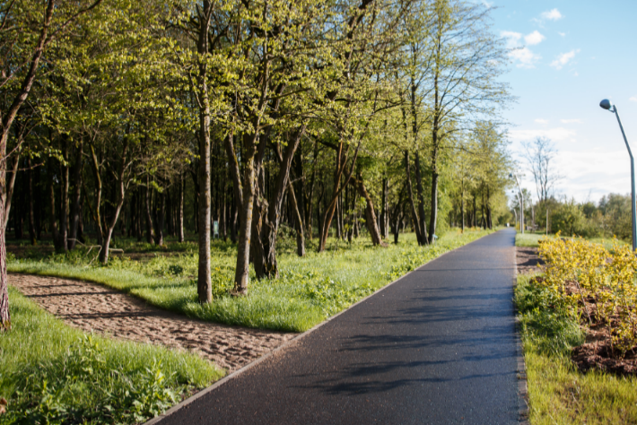
Dviračių-pėsčiųjų tako tarp J. Ralio g. tilto ir Taurostos parko kapitalinis remontas
Siekiant pagerinti pėsčiųjų ir dviratininkų susisiekimo sąlygas bei padidinti gyventojų mobilumą ir prisidėti prie aplinkos taršos mažinimo, toliau vykdoma dviračių / pėsčiųjų takų plėtra.
***
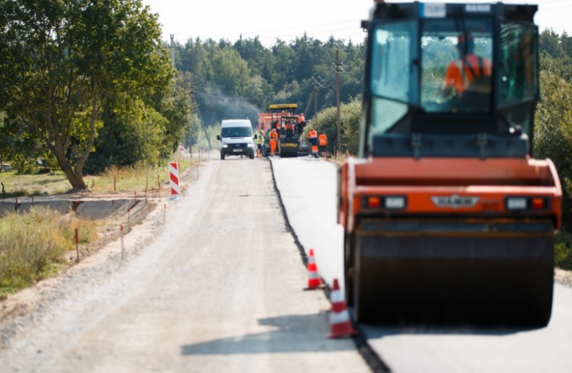
Kelio Šveicarija-Meškonys kapitalinis remontas II etapas
Toliau vykdomas projektas „Kaimo vietovių gatvių kapitalinis remontas“, kurio tikslas – įrengti bendruomenės poreikius atitinkančią susisiekimo infrastruktūrą Jonavos rajono savivaldybės Žeimių mstl. ir Išorų kaime.
***
Siekiant užtikrinti kokybišką gatvių apšvietimą, sumažinant energijos suvartojimą Jonavos rajono gatvių apšvietimo infrastruktūroje, toliau vykdomas Jonavos rajono gatvių apšvietimo modernizavimas. Projekto metu bus modernizuotas apšvietimas Bukonių, Kulvos, Šilų, Upninkų, Užusalių, Šveicarijos ir Žeimių seniūnijose, atliekami demontavimo darbai siekiant pašalinti nusidėvėjusią infrastruktūrą, vietoje senų bus montuojamos naujos atramos, tiesiami kabeliai, įrengiami šviestuvai su LED lempomis. Atlikus gatvės apšvietimo modernizavimą, Jonavos rajone bus užtikrintas kokybiškas gatvių apšvietimas, sumažintas energijos sunaudojimas ne mažiau kaip 40 proc.
***
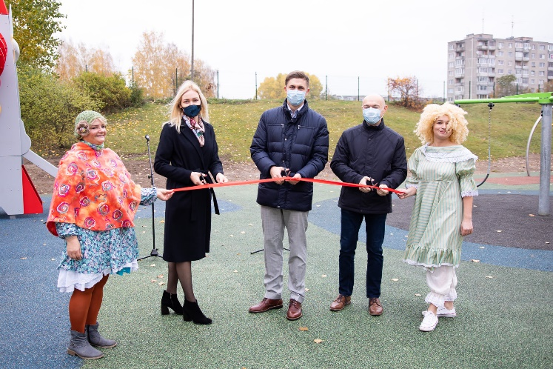
Jonavos miesto Kosmonautų mikrorajone atidaryta nauja vaikų žaidimų aikštelė. Laisvalaikio zonoje įrengtas daugiafunkcis žaidimų kompleksas, įvairios sūpynės, karuselės.
Savivaldybė jau kurį laiką investuoja į mažųjų miesto gyventojų laisvalaikio infrastruktūrą ir per metus mieste įrengia po naują žaidimų aikštelę.
Anksčiau naujos aikštelės jau įrengtos Lakštingalų, Rimkų mikrorajonuose. Pernai nauja laisvalaikio erdvė atidaryta miesto centre esančiame Ramybės skvere.
***
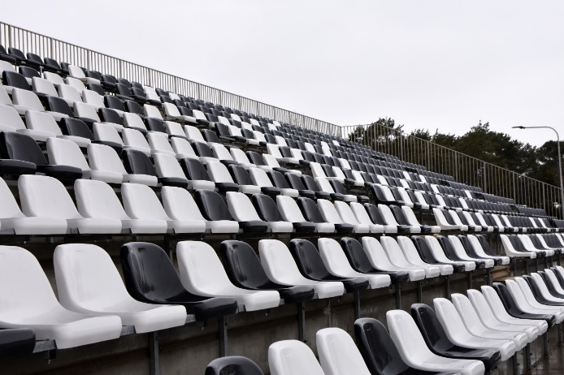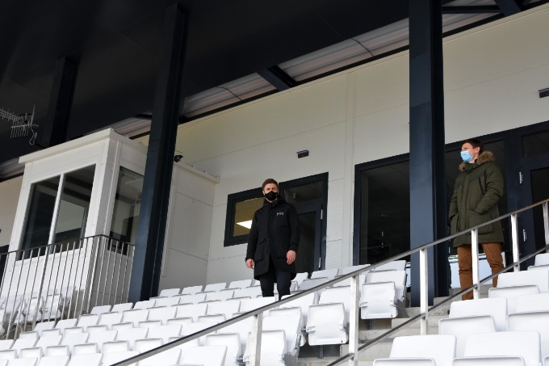
Jonavos miesto Lietavos stadione baigiami naujų tribūnų statybos ir aikštės įrengimo darbai. Atnaujintame stadione bus įrengta 2 tūkst. sėdimų vietų žiūrovams, pusė jų – po stogu, persirengimo kambariai komandoms, teisėjams, dopingo patikros kambarys, erdvės žurnalistams, VIP ložė. Stadionas atitiks minimalius keliamus reikalavimus, kad jame galėtų vykti oficialios tarptautinės futbolo varžybos ir Lietuvos futbolo federacijos renginiai. Darbai Lietavos stadione apima ne tik tribūnų statybas, bet ir aikštės prieigas – bus įrengti nauji bėgimo takai, kiti lengvosios atletikos sektoriai.
***
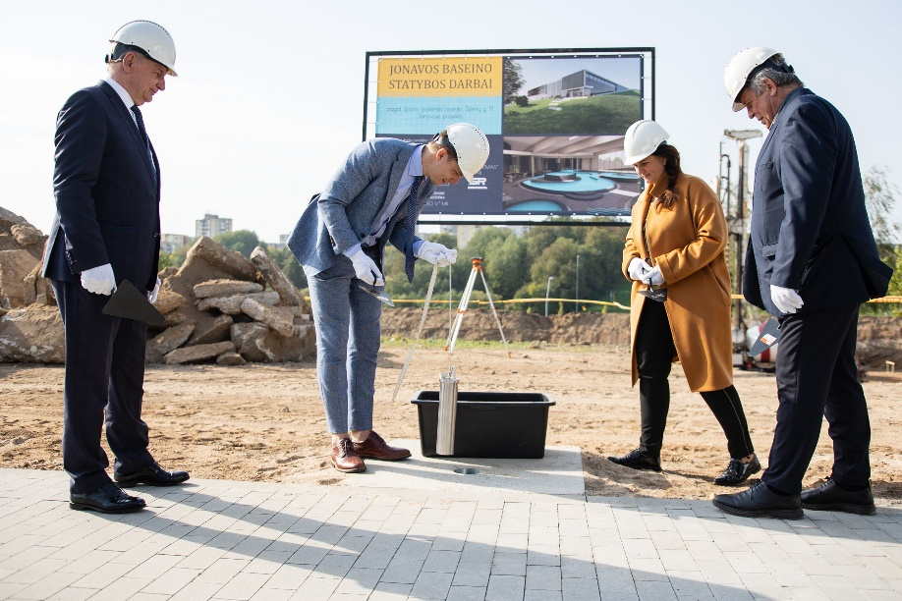
Pradėta Daugiafunkcio sporto ir laisvalaikio centro baseino (Jonava, Žeimių g. 17) statyba. Šio projekto įgyvendinimas suteiks gyventojams daugiau galimybių kokybiškai leisti laiką. Objektas statomas Lietavos stadiono teritorijoje greta Joninių slėnio bei Jonavos sporto arenos – šią vietą pasirinko patys gyventojai, dalyvavę savivaldybės apklausoje. Moderniame 4420 kv. m pastate suprojektuotas keturių takelių plaukimo baseinas, atskiras baseinas kūdikiams, vandens pramogų ir pirčių zona, erdvė kavinei.
Spalio pradžioje Simbolinės kapsulės įkasimo ceremonijos metu laišką ateities kartoms pasirašė Jonavos rajono meras Mindaugas Sinkevičius, statybų ir projektavimo įmonių vadovai Gintaras Vilutis ir Vilmantas Padaiga, o taip pat ekonomikos ir inovacijų ministras Rimantas Sinkevičius bei švietimo, mokslo ir sporto viceministrė Kornelija Tiesnesytė.
***
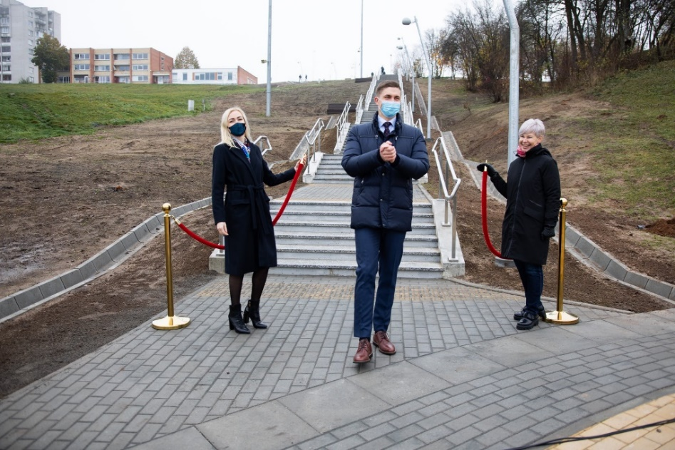
Atidarytas naujas pėsčiųjų takas, jungiantis Joninių slėnį, slidinėjimo trasos papėdę ir Užimtumo tarnybos pastatą Rimkų mikrorajone. Apie 220 m ilgo takas viršutinėje dalyje išsišakoja į dvi atkarpas. Pietinė atkarpa nukreipta į šaligatvį ties Užimtumo tarnyba, šiaurinė atkarpa nukreipta į kitą pėsčiųjų ir dviračių taką. Trasoje įrengtos gelžbetoninės laiptų pakopos, cinkuoti turėklai, poilsio aikštelės su mažosios architektūros elementais – suoliukais ir šiukšliadėžėmis. Takas apšviestas LED tipo šviestuvais.
Naujojo tako trasa yra per stati, kad ja savarankiškai galėtų judėti neįgalieji ar mamos su vežimėliais. Jų patogumui šalia naujųjų laiptų driekiasi anksčiau įrengtas dviračių takas.
***
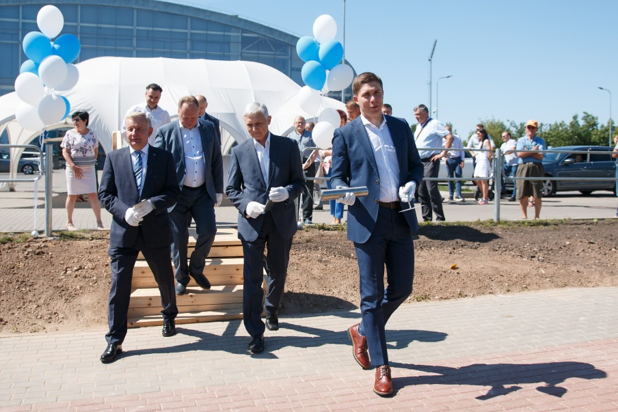
Rugpjūčio pradžioje Jonavoje oficialiai prasidėjo modernaus pėsčiųjų ir dviračių tilto statybos darbai. Pėsčiųjų tiltas per judrią Žeimių gatvę sujungs Kosmonautų mikrorajoną ir kitoje gatvės pusėje esančius Jonavos sporto areną, Joninių slėnį, Lietavos stadioną bei šioje vietoje planuojamą statyti baseiną.
Statybos darbų pradžia pažymėta simbolinės kapsulės įkasimo ceremonija, kurios metu statybos vietoje į žemę įkastas laiškas ateities kartoms.
Laišką pasirašė ceremonijoje dalyvavę ekonomikos ir inovacijų ministras Rimantas Sinkevičius, susisiekimo viceministras Virgaudas Puodžiukas, Jonavos rajono meras Mindaugas Sinkevičius ir AB „Kauno tiltai“ vadovas Aldas Rusevičius.
Galimybė pradėti tilto statybas atsirado gavus Vyriausybės finansavimą ir susisiekimo ministrui paskirsčius papildomas lėšas savivaldybių kelių saugumo priemonėms įrengti.
Originalių formų statinys, tikimasi, taps nauju modernaus Jonavos miesto simboliu.
***
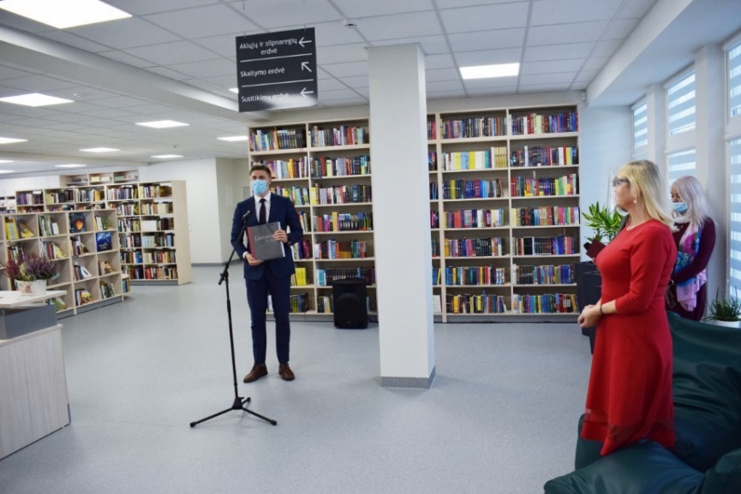
Spalio 19 d., po daugiau nei pusmetį trukusių renovacijos darbų, duris atvėrė atnaujinta ir moderni Rimkų biblioteka, kurioje skaitytojai ne tik atras naujų knygų labirintus, bet modernias erdves ir paslaugas.
***
Įgyvendintas projektas „Ruklos miestelio kompleksinis atnaujinimas“, kurio metu sutvarkyta poilsio ir rekreacinė zona Ruklos miestelio centre, atnaujinant veją, įrengiant mažosios architektūros elementus (suoliukai, šiukšliadėžės ir pan.); suremontuotas aktyvaus laisvalaikio aikštynas, pritaikant bendruomenės poreikiams, Ruklos miestelyje įrengti nauji ir atnaujinti susidėvėję pėsčiųjų takai, atnaujinta automobilių stovėjimo aikštelės danga prie Kultūros centro, įrengtas apšvietimas naujai įrengtuose pėsčiųjų takuose, poilsio ir rekreacinėje zonoje (miestelio centre).
***
Šiuo metu dar vyksta modernizavimo darbai 23 daugiabučiuose. Būsto energijos taupymo agentūrai pateikta 17 paraiškų daugiabučių namų atnaujinimui. Taip pat sėkmingai įgyvendinama 2017 m. gruodžio 21 d. Jonavos rajono savivaldybės taryboje patvirtinta Jonavos miesto kvartalo energinio efektyvumo didinimo programa, kurioje suformuoti du kvartalai: I kvartalas (Kosmonautų g., Žeimių tako, Lietavos g. namai) ir II kvartalas (Chemikų g., A. Kulviečio g., Žemaitės g. namai).
Be daugiabučių namų atnaujinimo, šiuose kvartaluose vykdomi ir kiti projektai: dviračių takų įrengimas, žaliųjų zonų sutvarkymas, darnaus judumo priemonių įdiegimas, kurių įgyvendinimas taip pat prisidės prie kvartalų energinio efektyvumo didinimo. Šiuose kvartaluose atnaujintas lopšelis-darželis „Dobilas“, lopšelis-darželis „Žilvitis“, Jeronimo Ralio gimnazijos pastatas, modernizuoti gatvių apšvietimo tinklai, sutvarkytos ir atnaujintos A. Kulviečio, Chemikų ir Vasario 16-osios gatvės, sutvarkytos žaliosios teritorijos, įrengti nauji dviračių takai prie Šaltinio gatvės ir rekonstruoti prie Jeronimo Ralio gimnazijos, įrengtas įvažiavimas prie Chemikų gatvės.
***
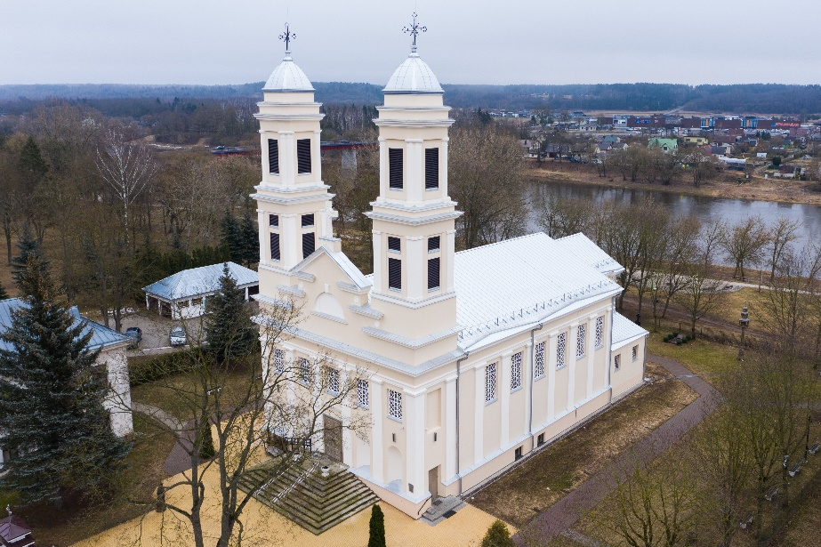
Šv. apaštalo Jokūbo bažnyčios (UK 1346) Vilniaus g.13, Jonavoje, paprastojo remonto ir restauravimo darbai. 2019 m. buvo pradėtas Šv. apaštalo bažnyčios atnaujinimas, kurio metu pagal projektą buvo numatyta atnaujinti langus, duris, stogo dangą bei fasadą. Šio projekto atnaujinimo ir restauravimo darbai buvo finansuoti ES, savivaldybės biudžeto ir pačios parapijos lėšomis ir darbai užbaigti 2020 m.. Bendra darbų vertė – 520734 Eur.

UGDYMAS SAVIVALDYBĖS ŠVIETIMO ĮSTAIGOSE PANDEMIJOS SĄLYGOMIS

2020–ieji į švietimo istoriją įeis kaip išskirtiniai metai. Pasaulinės pandemijos COVID-19 akivaizdoje su daugybe iššūkių susidūrė visa švietimo sistema. Viena iš pandemijos suvaldymo priemonių buvo nuotolinio mokymo įvedimas. Mokantis nuotoliniu būdu, mokytojas tapo itin svarbiu mokinio patarėju, konsultantu ir toliau ugdančiu bendrąsias ir dalykines kompetencijas, stiprinančiu mokėjimo mokytis gebėjimus, atsakomybę už savo mokymąsi, tikslingą laiko ir mokymosi planavimą, tinkamų mokymosi būdų pasirinkimą.
Ikimokyklinis ir priešmokyklinis ugdymas 2020 metais buvo teikiamas 17 rajono savivaldybės švietimo įstaigose:
Švietimo įstaigos grupė | 2020-09-01 |  |  |  |  |  |  |  | 2019-09-01 IUPU grupų sk. / vaikų sk.
Švietimo įstaigos grupė | Mokyklų skaičius | PU* grupių skaičius |  |  | IU**** grupių skaičius | Vaikų skaičius |  | IUPU grupių sk. / vaikų sk. | 2019-09-01 IUPU grupų sk. / vaikų sk.
Švietimo įstaigos grupė | Mokyklų skaičius | PU* | JPU** | JIU*** | IU**** grupių skaičius | ugdomų pagal PU* programą | ugdomų pagal IU**** programą | IUPU grupių sk. / vaikų sk. | 2019-09-01 IUPU grupų sk. / vaikų sk.
Ikimokyklinio ugdymo mokyklos | 6 | 11 | 0 | 3 | 62 | 224 | 1103 | 76 / 1327 | 76 / 1364
Bendrojo ugdymo mokyklos | 11 | 9 | 3 | 1 | 23 | 156 | 385 | 36 / 541 | 32 / 471
Iš viso: | 17 | 20 | 3 | 4 | 85 | 380 | 1488 | 112 / 1868 | 108 / 1835
PU* – priešmokyklinio ugdymo grupė;
JPU** – jungtinė priešmokyklinio ugdymo grupė, kurioje vaikų, ugdomų pagal priešmokyklinio ugdymo programą, yra daugiau negu vaikų, ugdomų pagal ikimokyklinio ugdymo programą;
JIU***– jungtinė ikimokyklinio ugdymo grupė, kurioje vaikų, ugdomų pagal ikimokyklinio ugdymo programą, yra daugiau negu vaikų, ugdomų pagal priešmokyklinio ugdymo programą.
IUG**** – ikimokyklinio ugdymo grupė.
Siekiant didinti ikimokyklinio ir priešmokyklinio ugdymo prieinamumą rajone, 2020 m. rugsėjo 1 d. įsteigtos 3 ikimokyklinio ugdymo ir 1 priešmokyklinio ugdymo grupės. Vadovaujantis Jonavos r. savivaldybės tarybos 2020 m. gegužės 28 d. sprendimu Nr. 1TS-88 „Dėl bendradarbiavimo teikiant ugdymo paslaugas pavyzdinės sutarties patvirtinimo ir ugdymo paslaugos kompensuotinų išlaidų dydžio nustatymo“ bei atsižvelgiant į pasirašytą Bendradarbiavimo sutartį teikiant ugdymo paslaugas su Kauno rajono savivaldybe, Jonavos r. Kulvos Abraomo Kulviečio mokyklos Batėgalos skyriuje įsteigta nauja ikimokyklinio ugdymo grupė.
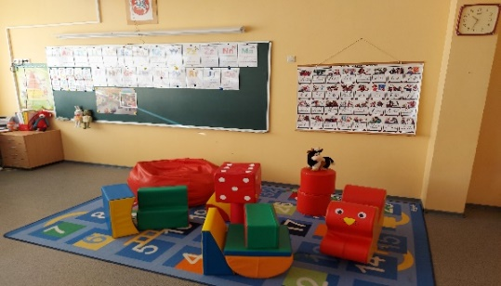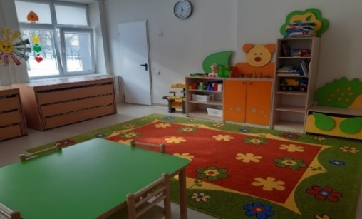
Jonavos pradinės m-klos priešmokyklinė grupė 6(5) -7 metų vaikams | Jonavos r. Šveicarijos gimnazijos ikimokyklinio ugdymo grupė 3-5 metų vaikams
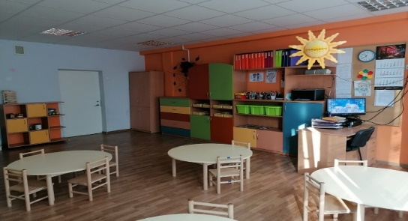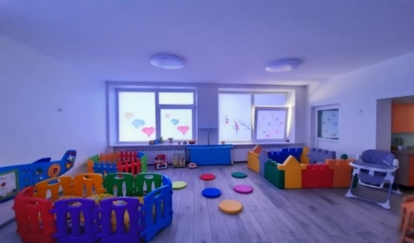
Jonavos r. Kulvos Abraomo Kulviečio m-klos Batėgalos sk. ikimokyklinio ugdymo grupė 2-4 m. vaikams | Jonavos vaikų lošelio-drželio „Lakštingalėlė“ ikimokyklinio ugdymo grupė 1-2 m. vaikams
Vadovaudamasi LR Vyriausybės 2020 m. kovo 14 d. nutarimu Nr. 207 „Dėl karantino Lietuvos Respublikos teritorijoje paskelbimo“ ir atsižvelgdama į LR Vyriausybės 2020 m. kovo 16 d. pasitarimo Nr. 14 protokolo rekomendacijas savivaldybėms, Jonavos rajono savivaldybės taryba 2020 m. balandžio 23 d. sprendimu Nr. 1TS-64 karantino Lietuvos Respublikos teritorijoje metu atleido tėvus (globėjus, rūpintojus) nuo mokėjimų už vaikų ugdymo sąlygų tenkinimą savivaldybės biudžetinėse įstaigose pagal ikimokyklinio ir priešmokyklinio ugdymo programas.
2020 m. kovo 13 d. paskelbus karantiną LR teritorijoje ir valstybės lygio ekstremalią situaciją, nuo kovo 16 d. ikimokyklinis ir priešmokyklinis ugdymas rajono švietimo įstaigose buvo organizuojamas nuotoliniu būdu. Ugdymą organizuojant nuotoliniu būdu, nemokamą maitinimą gaunančių ugdytinių šeimoms išdalinti maisto paketai.
Apklausus bendruomenes bei atsižvelgus į ekspertų rekomendacijas, nuotolinio darbo reglamentavimui švietimo įstaigose parengtos nuotolinio darbo ir nuotolinio ugdymo organizavimo tvarkos, parengtos nuotolinio darbo užduotys ir organizuotas periodinis mokytojų ir specialistų atsiskaitymas už atliktas veiklas. Įgyvendintas nuotolinio ugdymo(si) modelis padėjo organizuoti ir pateikti ugdytiniams, jų tėvams (globėjams) sistemingo visuminio ugdymo veiklas. Filmuojamos įvairių ugdymo(si) sričių veiklos padėjo kryptingai įgyvendinti priešmokyklinio ir ikimokyklinio ugdymo (si) programas.
Užtikrinant sklandų ugdymo proceso organizavimą ir sušvelninus visuotinio karantino sąlygas, sudarytos galimybes daliai šeimų ugdyti vaikus nenuotoliniu būdu. Švietimo įstaigų direktoriai, vadovaudamiesi Jonavos r. savivaldybės administracijos direktoriaus 2020 m. balandžio 24 d. įsakymu Nr. 616 „Dėl Covid-19 ligos (koronaviruso infekcijos) valdymo priemonių vaikų priežiūros organizavimui Jonavos rajono savivaldybės švietimo įstaigose“ bei LR sveikatos apsaugos ministro-valstybės lygio ekstremaliosios situacijos valstybės operacijų vadovo 2020 m. balandžio 23 d. sprendimu Nr. V-977 „Dėl COVID-19 ligos (koronaviruso infekcijos) valdymo priemonių vaikų priežiūros organizavimui įstaigose“ pradėjo vykdyti kontaktines ikimokyklinio ir priešmokyklinio amžiaus vaikų priežiūros paslaugas švietimo įstaigose.
Į įstaigas sugrįžus daliai vaikų, sklandžiai vykdytos pateiktos rekomendacijos dėl saugios aplinkos užtikrinimo. Darbuotojai buvo aprūpinti apsaugos priemonėmis, dezinfekciniais skysčiais. Įstaigose sudarytos galimybės stebėti savo ir ugdytinių sveikatą, visos įstaigos aprūpintos naujais kūno temperatūros matavimo termometrais. Nuo gegužės vidurio ikimokyklinio ugdymo įstaigos (skyriai) dirbo įprastu būdu, vaikai buvo ugdomi ir visus tris vasaros mėnesius. Sudarytos sąlygos ir priimti visi ugdytiniai, kurių tėvai neturi galimybės dirbti nuotoliniu būdu ar prižiūrėti vaiką namuose.
Vykdant 2020 m. nuotolinį vaikų ugdymą, atrasti nauji ugdymo pateikimo būdai, sukaupta įdomios ir naudingos skaitmeninės ugdomosios medžiagos. Užtikrinant, kad ugdomoji medžiaga pasiektų kuo daugiau vaikų, mokytojai, specialistai bendradarbiaudami rengė kasdienes veiklas, jų filmuota medžiaga talpinta į mokyklų tinklalapius, kuriuose reguliariai teikta informacija, skirta įstaigų bendruomenėms. Su tėvais, ugdytiniais ir tarpusavio komunikavimui, informacijos bei ugdomosios medžiagos dalinimuisi buvo pasitelktos el. ryšio priemonės bei skaitmeninės platformos: Padlet, el. žurnalas „Mūsų darželis“, uždaros Facebook, Messenger, Zoom.
2020 kovo mėn. parengtas „Nuotolinio mokymosi tvarkos aprašas“, kuris padėjo konkrečiai numatyti veiklas ir atsakomybes nuotolinio mokymosi metu visų įstaigų bendruomenėms. Nuolatinė švietimo įstaigų patalpų dezinfekcija, higienos priemonių užtikrinimas, fizinio ugdymo ir kitų dalykų pamokų organizavimas tik lauke, savalaikės informacijos apie saugų buvimą pamokų ir neformalaus ugdymo proceso metu teikimas leido išvengti infekcijos plitimo atvejų.
2020-2021 m. pamokų tvarkaraštis buvo rengtas atsižvelgus į įvairias SMM rekomendacijas – dubliuojant vieno dalyko pamokas, pamokų skaičių per dieną, pertraukų laiką ir t. t. Todėl, prasidėjus antrajam karantinui, mokymosi tvarkaraštis tam jau buvo pritaikytas.
Prasidėjus nuotoliniam ugdymui, savivaldybės mokytojai dalyvavo įvairiuose mokymuose ir kursuose dėl nuotolinio mokymo organizavimo, nuotolinio mokymo(si) platformų bei skaitmeninių priemonių naudojimo. Nacionalinė švietimo agentūra savivaldybės ugdymo įstaigoms skyrė 595 planšetinius ir 22 nešiojamus kompiuterius, kas leido pilnai patenkinti vaikų poreikius. Iš Švietimo, mokslo ir sporto ministerijos kiekvienai įstaigai buvo skirtas papildomas finansavimas skaitmeninio ugdymo vystymui. Savo ruožtu Jonavos savivaldybė 2021 metų biudžete šiam tikslui numatė skirti 100000 Eur.

JAUNIMO VASAROS UŽIMTUMO SKATINIMAS

2020 m. gegužę taryboje patvirtinta Vasaros jaunimo užimtumo ir integracijos į darbo rinką programa, kuri sudarė galimybes jaunuoliams nuo 14 iki 19 metų lengviau įsidarbinti vasaros atostogų metu, susipažinti su darbo rinka ir įgyti reikalingus įgūdžius.
Jonavoje veikiantis verslas ir įstaigos šia programa motyvuojamos įdarbinti jaunimą, sudarant galimybes įgyti profesinius įgūdžius. 2020 metais programa pasinaudojo 20 jaunuolių, 11 įmonių gavo kompensacijas.
Jaunuoliai dirbo IT specialistais, vadybininkais, pagalbiniais darbininkais, maisto ruošėjais, santechnikais, barmenais, stovyklos vadovų padėjėjais. Darbdaviams išmokėtos 5759,72 Eur kompensacijos.
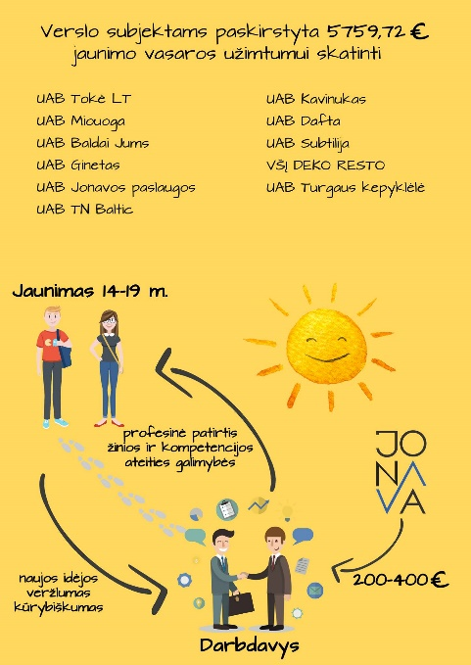

SOCIALINĖS PASLAUGOS
COVID-19 pandemijos konteksto paliesti 2020-ieji visiems tapo iššūkių metais. Socialinių paslaugų įstaigoms atiteko ypatingai didelė iššūkių našta, nes jos privalėjo užtikrinti paslaugų teikimą ir karantino sąlygomis.
Dėka glaudaus ir savalaikio savivaldybės administracijos bei Jonavos r. socialinių paslaugų centro bendradarbiavimo, pasitelkus savanorius, karantino metu pagalba organizuota ne tik paslaugas į namus gaunantiems senjorams, neįgaliesiems, bet ir kitiems senyvo amžiaus, vienišiems Jonavos rajono gyventojams.
Siekiant užtikrinti būtinąsias socialines paslaugas ir jas teikiančių socialinių darbuotojų, individualios priežiūros personalo saugumą Jonavos r. savivaldybėje karantino metu, buvo sistemingai vertinamos socialines paslaugas teikiančių įstaigų galimybės aprūpinti darbuotojus ir klientus (esant poreikiui) asmens apsaugos ir higienos priemonėmis. Esant poreikiui, įstaigos gavo savivaldybės paramą asmens apsaugos ir higienos priemonėmis.
Sprendžiant sistemingo socialines paslaugas teikiančių darbuotojų testavimo klausimus, buvo įgalintos pačios socialinės įstaigos organizuoti darbuotojų COVID-19 testavimą įstaigose.
Nepaisant COVID-19 pandemijos iššūkių, pavyko ne tik užtikrinti socialinių paslaugų nenutrūkstamumą, bet ir išplėsti tam tikrų paslaugų teikimą Jonavos rajone. Taip, dėka glaudaus Jonavos r. savivaldybės ir Socialinių paslaugų centro bendradarbiavimo, palaikant laikinų globėjų (Alexander ir Renata Propletinai) iniciatyvą, Jonavos rajone buvo įkurta nauja šeimyna. Šeimynos įkūrimui rajono savivaldybė skyrė 10 000 Eur, Jonavos r. socialinių paslaugų centro padalinio – Globos centro – specialistai padėjo šeimynai gauti licenciją naujos „Bitučių šeimynos“ veiklai. Įsteigtoje „Bitučių šeimynoje“ gali gyventi iš viso devyni tėvų globos netekę vaikai.
2020 m. pabaigoje buvo skirtos lėšos 2 mikroautobusams pirkti. Vienas jų skirtas Jonavos r. socialinių paslaugų centrui. Tai – ilgai laukta ir ypatingai Centro vykdomai veiklai aktuali auto priemonė. Jonavos r. socialinių paslaugų centras organizuoja transporto paslaugas socialiai pažeidžiamiems Jonavos rajono gyventojams: neįgaliesiems, senyvo amžiaus asmenims vykstant į gydymo įstaigas, socialinės globos namus ir pan.
Paslaugos taip pat aktyviai teikiamos patekusiems į krizines situacijas šeimoms, tėvų globos netekusių vaikų vežimui ištyrimams ir pan. Centras transporto paslaugoms teikti naudojo seną mikroautobusą, įsigytą pirmaisiais įstaigos įkūrimo metais. Jau antrą dešimtmetį tarnaujanti transporto priemonė paseno: dėl nuolatinių gedimų mikroautobusas tapo nerentabilus, o kartais ir pavojingas klientams pervežti. Apie aktualų naujo mikroautobuso poreikį Jonavos r. socialinių paslaugų centras informavo Jonavos r. savivaldybės administraciją, merą. 2020 m. pabaigoje buvo skirtos lėšos mikroautobuso su specialia įranga neįgaliesiems pervežti pirkimui.

SAVIVALDYBĖS ĮMONĖS

Savivaldybės meras kontroliuoja ir prižiūri savivaldybės viešojo administravimo institucijų, įstaigų ir įmonių vadovų veiklą, kaip jie įgyvendina įstatymus, Vyriausybės ir tarybos sprendimus. Savivaldybė nuosavybės teise valdo penkias uždarąsias akcines bendroves ir tris viešąsias įstaigas. Dar trejose viešosiose įstaigose (VšĮ „Jonavos futbolas“, VšĮ „Kauno regiono plėtros agentūra“, VšĮ „Kauno regiono atliekų tvarkymo centras“) savivaldybė dalyvauja dalininko teisėmis, turėdama mažiau nei 1 / 2 dalininko teisių.
Savivaldybės nuosavybės teise valdomų vertybinių popierių (bendrovių akcijų ir viešųjų įstaigų dalininkų įnašų) bendra nominali vertė 2020 m. pabaigoje viršijo 21,3 mln. eurų ir buvo 1,9 proc. didesnė nei 2019 m. pabaigoje.

Savivaldybės akcinis kapitalas bendrovėse – 20 228 251 Eur

Savivaldybės dalininko kapitalas viešosiose įstaigose – 1 111 085 Eur
Esminiai 2020 metų įvykiai ir pokyčiai, valdant juridinių asmenų kapitalus:
- 38 200 Eur padidintas UAB „Jonavos paslaugos“ akcinis kapitalas, investuojant savivaldybės turtą, – mokesčių surinkimui naudojamas patalpas daugiabučiuose namuose;
- 290 500 Eur padidintas VšĮ Jonavos ligoninės dalininkų kapitalas, skiriant lėšas echoskopo, laparoskopo, dirbtinių plaučio ventiliavimo aparatų ir pacientų monitorių su stovais bei Vaikų skyriaus baldų įsigijimui;
- Buvusi viešoji įstaiga Jonavos suaugusiųjų ir jaunimo mokymo centras pertvarkyta į biudžetinę įstaigą, prieš tai išpirkus „Achemos“ darbuotojų profesinei sąjungai priklausančią dalį dalininko teisių;
- Naujai reglamentuoti reikalavimai bendrovių atskaitomybei ir metinės atskaitos turiniui. Sekant geriausiomis bendrovių valdysenos praktikomis, bendrovėms nustatytas reikalavimas atskirti vykdomas veiklas į specialiuosius įpareigojimus ir ūkinę komercinę veiklą bei teikti akcininkui atskirų veiklų finansinius duomenis, taip pat formuoti bendrovių metinius biudžetus;
- Trys komunalines paslaugas gyventojams teikiančios bendrovės pasirašė jungtinės veiklos sutartį dėl bendro klientų aptarnavimo centro steigimo;
- Dviem bendrovėms ir dviem viešosioms įstaigoms 2020 m. pradėjo vadovauti konkursų būdu atrinkti nauji direktoriai.

